**智能收银系统**

**用户操作手册**

**山东和合信息科技有限公司**

**2024年7月17日星期三**

**目录**

第一章 概述 4

1.1 功能概述 4

1.2 功能说明 4

第二章 详细操作步骤 6

2.1 登录 6

2.2 订单结算模块 7

2.2.1 页面介绍 7

2.2.2 扫码枪扫码 7

2.2.3 点按添加商品 8

2.2.4 直接收银 10

2.2.5 清空 11

2.2.6 挂单 12

2.2.7 取单 12

2.2.8 线上支付 13

2.2.9 现金支付，线下扫码支付 14

2.2.10 会员支付 15

2.3 会员管理 16

2.3.1 新增会员 16

2.2.3 会员订单记录 18

2.2.3 会员充值记录 19

2.4 数据统计 19

2.4.1 数据展示 19

2.5 货品上架 21

2.5.1货品上架 21

2.6 设置 23

2.6.1 退出登录 23

2.6.2 条码秤管理 24

第三章 条码秤操作 26

3.1条码秤操作步骤 26

第四章 管理后台操作 27

4.1登录 27

4.2 主页 28

4.3 运营管理 29

4.3.1 店铺管理 29

4.3.2 充值规格 29

4.3.3 商品分类 32

4.3.4商品管理 34

4.3.5 库存管理 38

4.3.6 秤管理 39

4.4 会员管理 41

4.4.1 会员管理 41

4.4.2 会员充值记录 42

4.5 订单管理 43

4.5.1 订单管理 43

4.5.2 分账管理 44

4.6 权限管理 44

4.6.1 用户管理 44

4.6.2 角色管理 47

4.7 日志管理 49

4.7.1 登录日志 49

4.7.2 操作日志 50

4.7.3 异常日志 51

# 概述

## 功能概述

本系统涵盖了超市结算的所有基本功能，包含安卓机、打印机、扫码枪、条码秤等设备。本文档编写的目的旨在充分叙述超市收银系统的功能合和具体的操作步骤。以便客户了解其使用范围及使用步骤。

## 功能说明

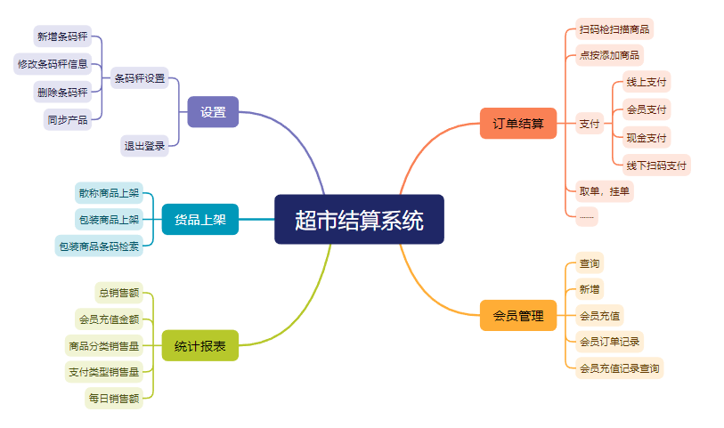

图1.1 智能收银系统功能概述图

智能收银系统包含的主要模块有：订单结算、会员管理、统计报表、货品上架、设置等。订单结算模块主要实现通过扫码枪扫描商品或者点按商品添加到结算列表中，然后进行结算。结算方式包括线上支付、会员支付、现金支付、线下扫码支付等。还包括直接收银、挂单取单等功能。

会员管理模块主要功能是对会员数据进行管理，可以实现查询、新增会员、会员充值、会员订单记录，会员充值记录等功能。

统计报表模块主要功能是通过饼图，柱状图等图表的形式直观的展现总销售额、会员充值金额、商品分类销售额、支付类型销售额、每日销售额等相关数据。并且可以根据时间段进行查询，查看某天或某段时间的数据统计。

货品上架模块主要功能是上架录入散称商品或包装商品，选择散称商品录入时，商品条码自动生成无法填入。选择包装商品录入时，商品条码可以扫码录入，录入之后会自动检索如果检索到商品会自动将商品名称填入到输入框中。

设置模块包括条码秤设置和退出登录功能。条码秤设置主要功能是对条码秤IP和端口号等数据进行管理，可以进行增删改查操作以及可以进行同步产品操作，将散称商品信息同步到条码称按键上，并且对条码秤系统参数和标签格式进行设置。

# 详细操作步骤

## 2.1 登录

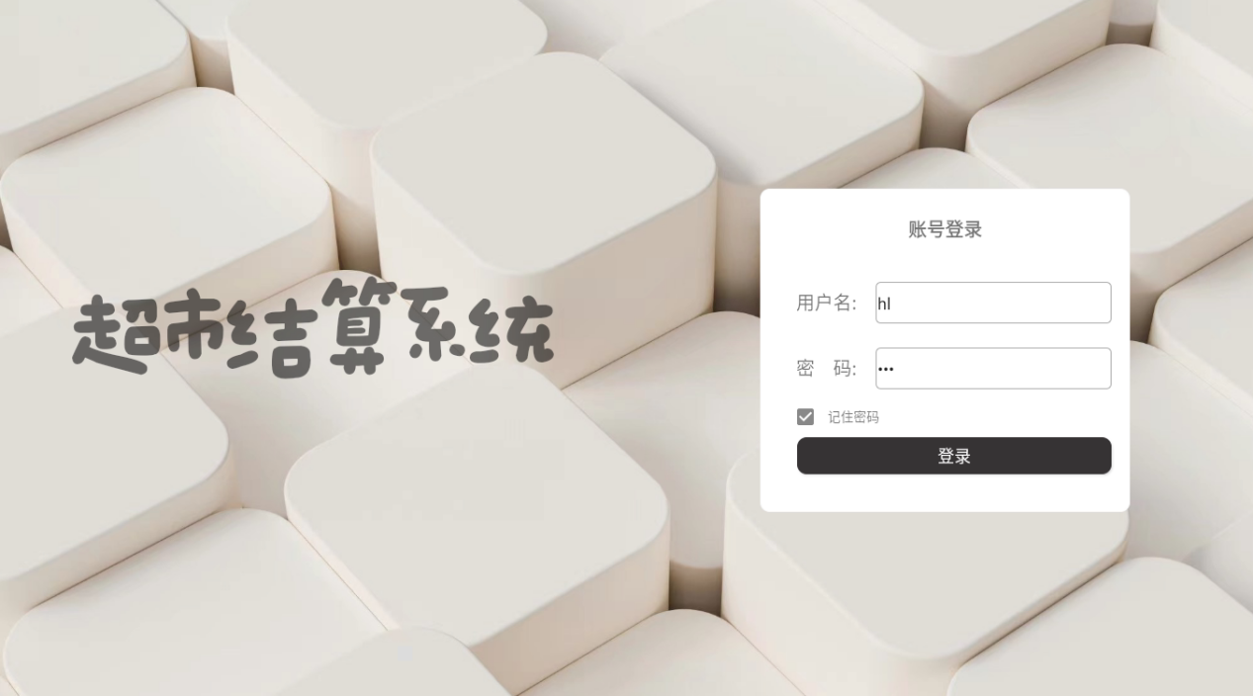

图2.1 登陆界面

用户点击APP后进入登录界面，在该界面进行登录操作，输入用户名，密码点击登录，即可进入超市收银系统。

使用前请确保已连接好扫码枪和小票打印机。

## 2.2 订单结算模块

### 2.2.1 页面介绍

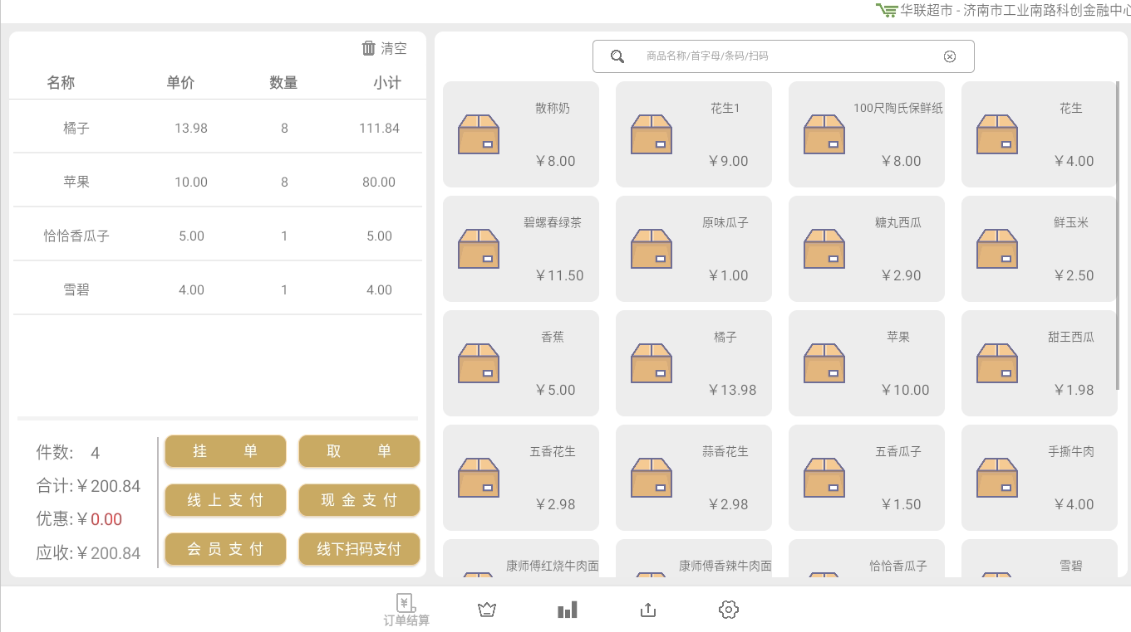

图2.2 订单结算

登录成功后进入订单结算页面，在该页面左边是商品列表，右边是点按添加商品区域，左侧下方是结算统计数据以及操作按钮。

### 2.2.2 扫码枪扫码



图2.3 扫码枪扫描商品码

在订单结算页面，确保扫码枪连接好并处于工作状态，使用扫码枪扫描包装商品的商品码或者散称商品的标签码，商品会添加进入商品结算列表。展示出商品名称、商品单价、商品数量、商品小计并计算出当前商品结算列表件数，合计以及应收金额。多次扫描同一个商品，商品数量会随之增加。

### 2.2.3 点按添加商品

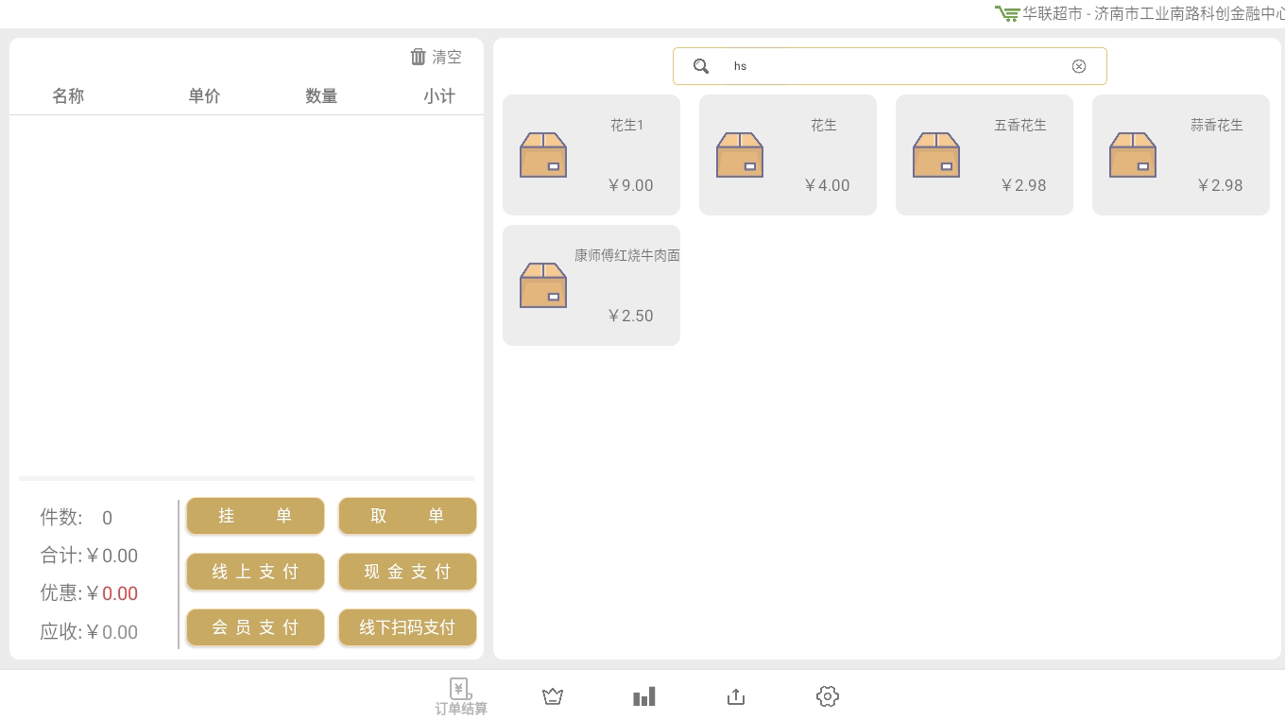

图2.4 根据商品首字母搜索商品

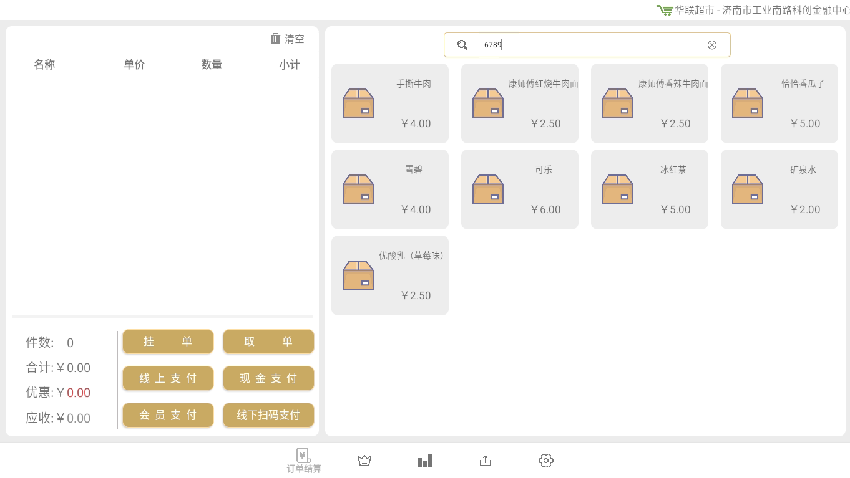

图2.5 根据商品条码搜索商品

右侧区域可以通过点按商品按钮添加商品，可以通过上方输入框进行检索，可以使用商品名称、商品首字母、商品条码来进行查询。查询到商品后，点击商品按钮（注：请点击按钮的灰色区域，点击图片无效），如果点击的商品是包装商品，商品直接添加到商品结算列表，多次点击同一商品按钮，商品数量会随之增加。

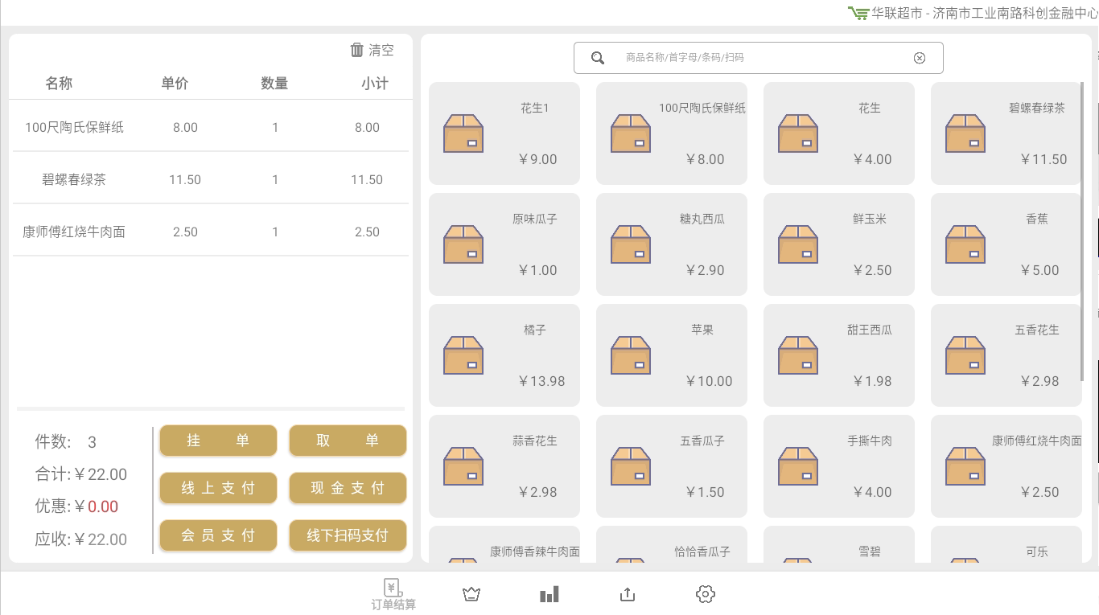

图2.6 点击包装商品添加到商品结算列表

如果点击的是散称商品，会弹出弹窗，在该弹窗中可以使用数字键来输入重量，系统会根据输入的重量自动计算出金额总计。点击确定，商品会添加到商品结算列表。

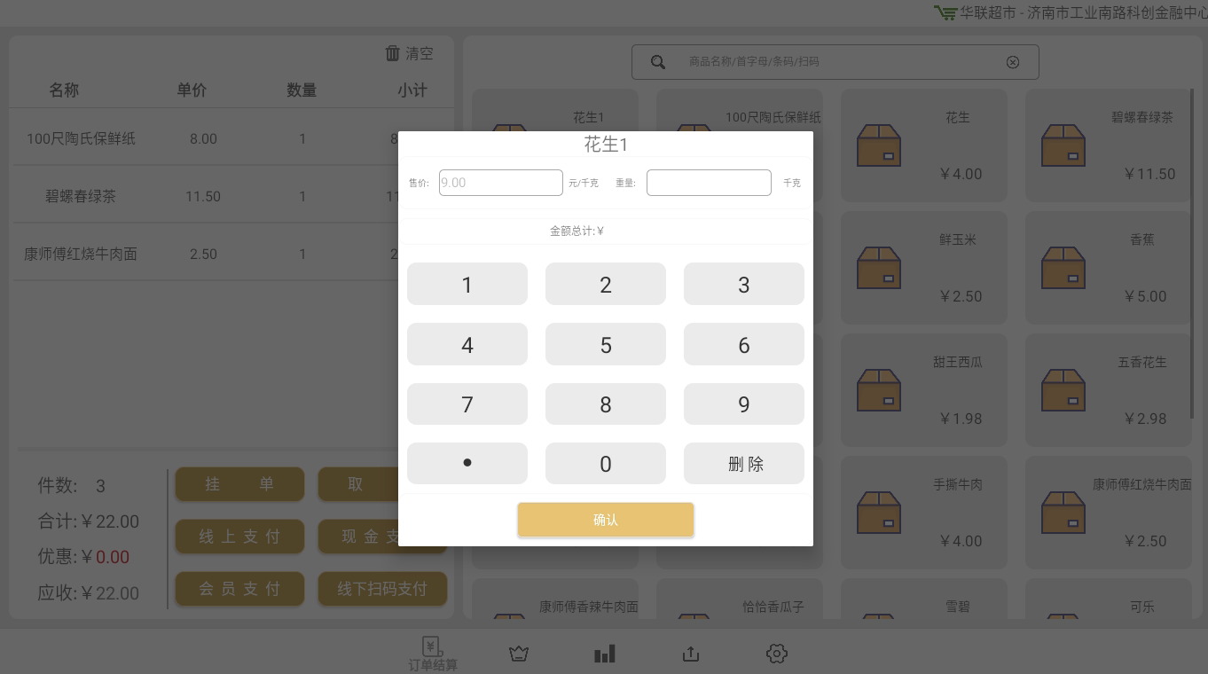

图2.7 散称商品添加弹窗

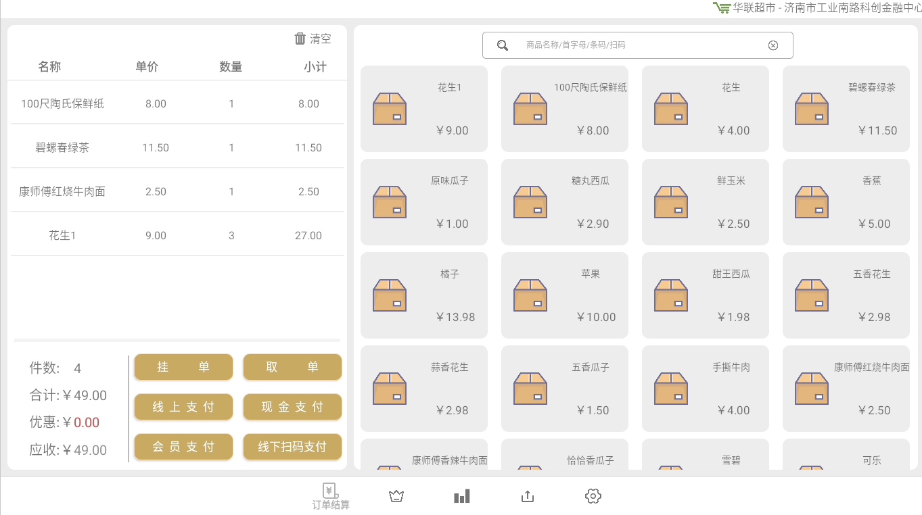

图2.8 散称商品添加

### 2.2.4 清空

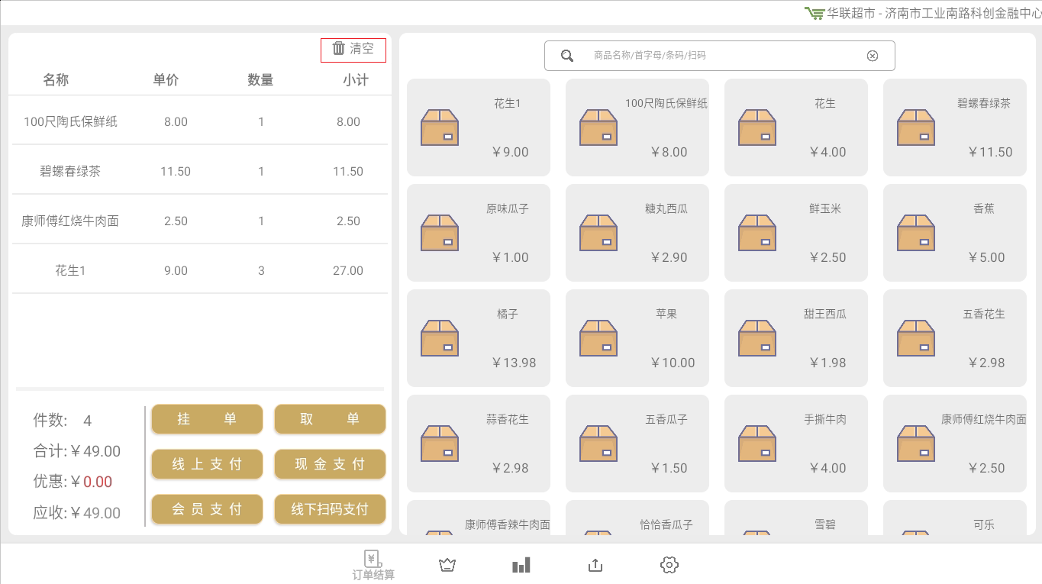

图2.11 商品结算列表清空

点击商品结算列表右上角的清空，会对商品结算列表进行情况。

### 2.2.5 挂单

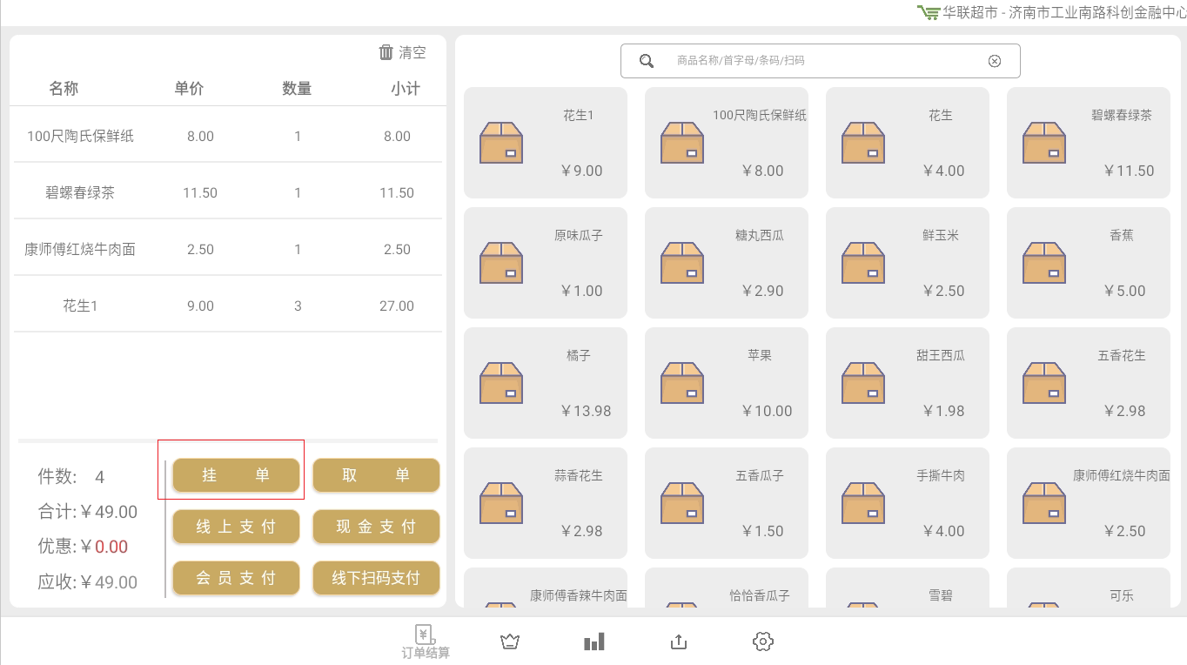

图2.12 挂单

挂单功能意为给当前客户结账时，该客户因为一些情况无法立刻结账，可以把该客户的订单挂单，先给下边的客户结账。

点击关单按钮，会把当前商品结算列表中的订单添加到挂单列表中，如果商品结算列表为空会提示“订单列表为空，无法挂单”。

### 2.2.6 取单

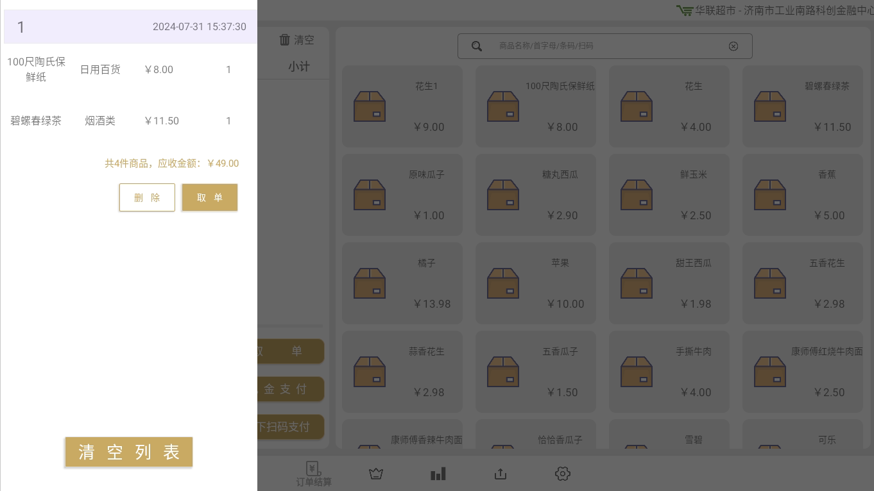

图2.13 取单

点击“取单”按钮后，会在页面左侧弹出挂单窗口，在该窗口中展示挂单列表，里边包含近期挂单的订单。展示每条订单的前两个商品、挂单时间、商品总件数、应收金额。

点击“删除”按钮，会将该条挂单数据删除。点击“取单”按钮，会关闭弹窗并将该条订单重新加载到商品结算列表中。点击“清空列表”按钮，会将整个挂单列表清空。

### 2.2.7 线上支付

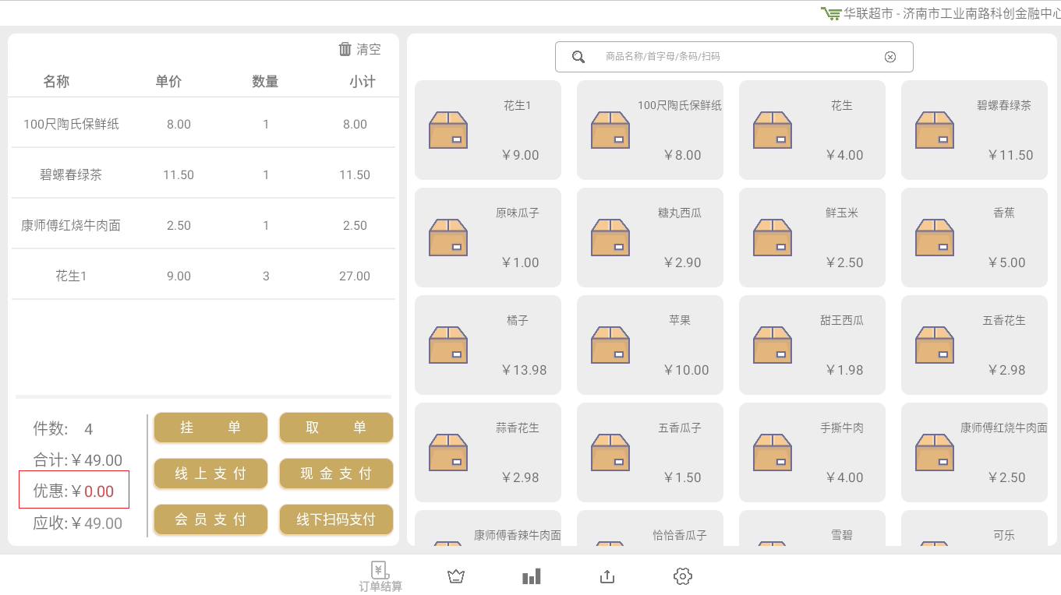

图2.14 优惠

当录入完成商品后进行结算时，点击“优惠”右侧红色金额字体，可以进行输入，输入对该条订单优惠的金额。

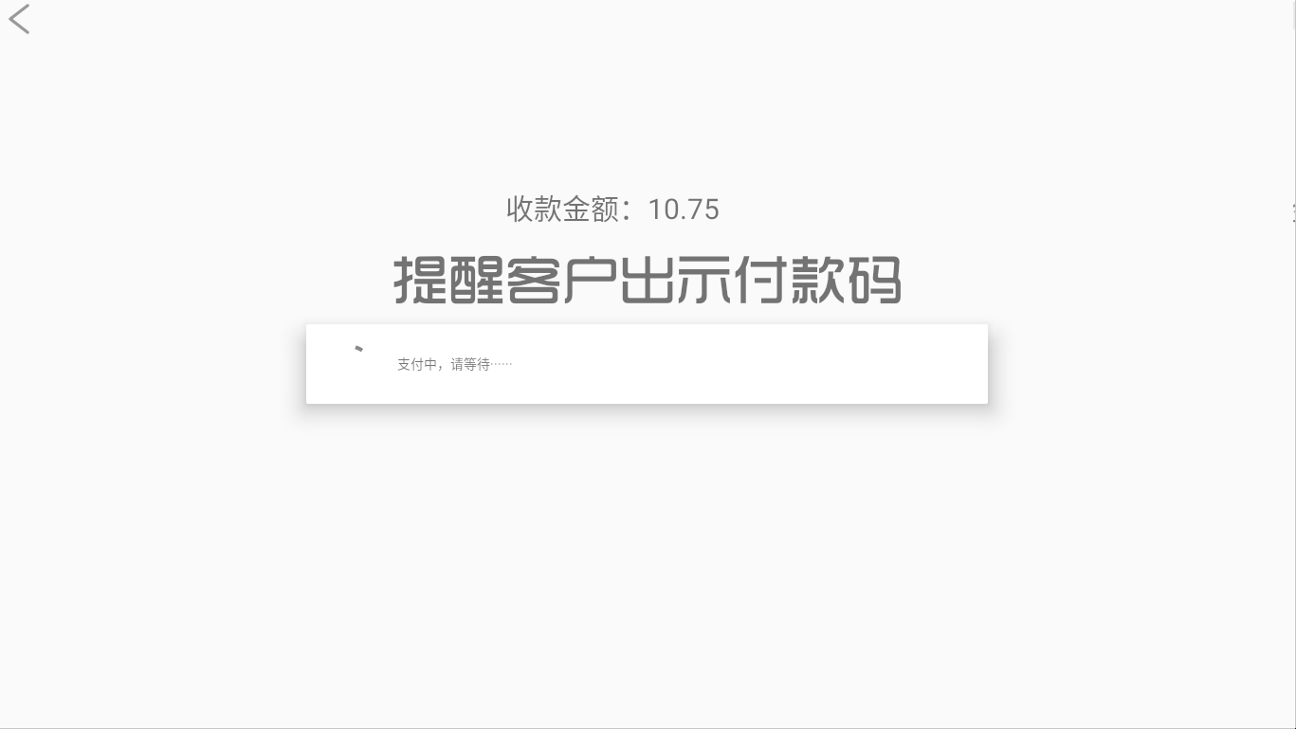

图2.15 线上支付

点击“线上支付”按钮，会进入线上收款页面，在该页面下提醒客户出示微信或支付宝付款码，然后用扫码枪扫描客户的付款码即可进行收款。确保打印机连接且处于正常工作状态下时，收款成功后自动打印小票。

### 2.2.8 现金支付，线下扫码支付

当录入完成商品后进行结算时，如果是通过现金支付或线下扫码支付在线下完成交易，需在线上对订单进行完结。点击“现金支付”按钮或者“线下扫码支付”按钮，会弹出弹窗，是否确认支付，点击确定即可进行支付操作完结订单并自动打印小票。

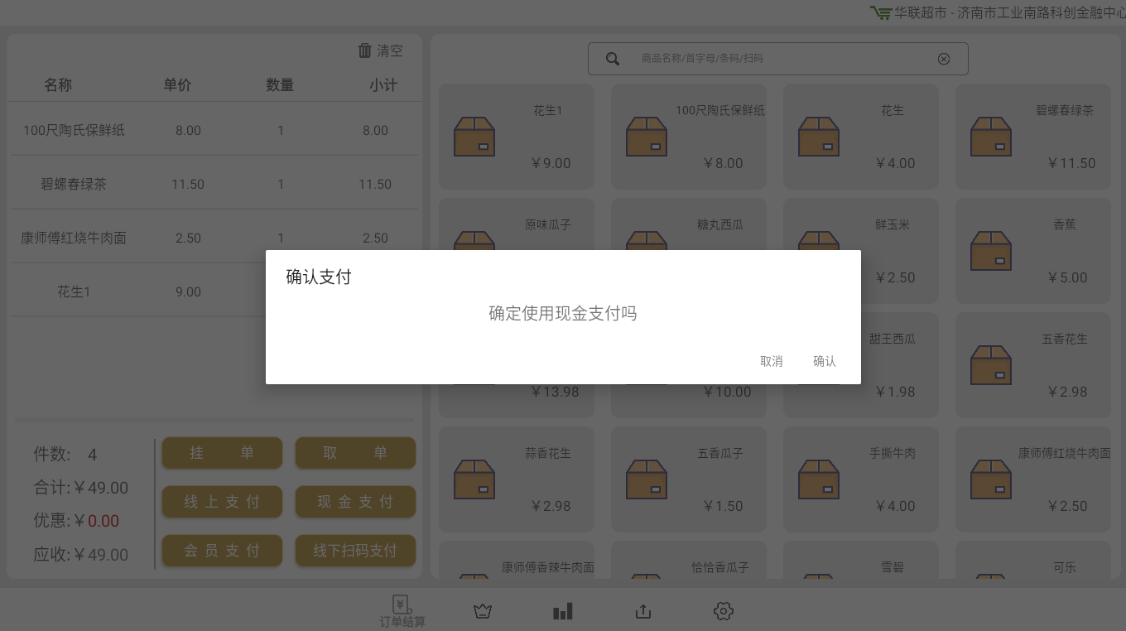

图2.16 现金支付

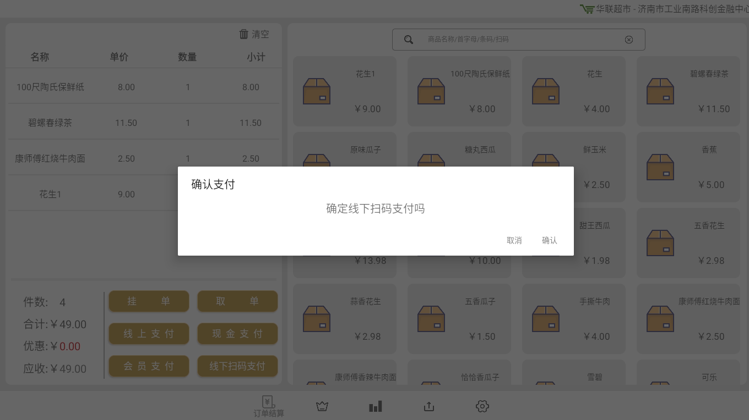

图2.17 线下扫码支付

### 2.2.9 会员支付

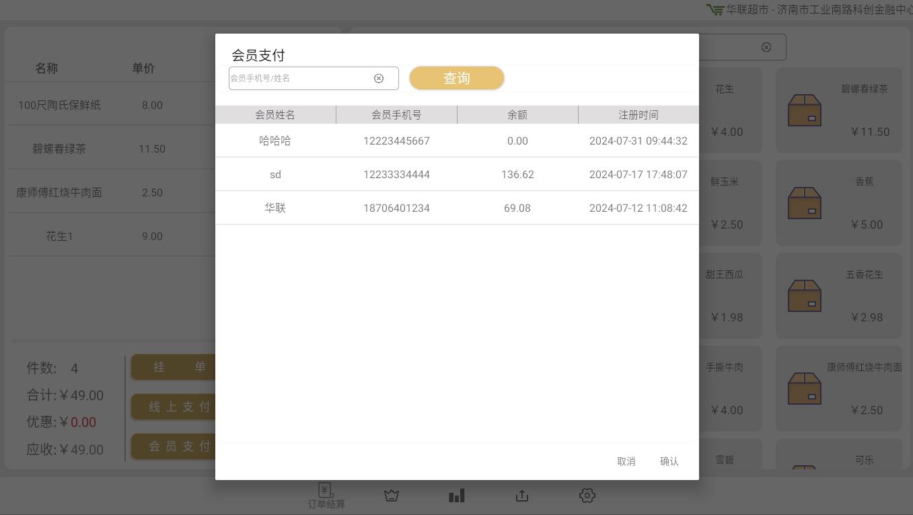

图2.18 会员支付，会员列表

点击“会员支付”会弹出会员支付弹窗，在该弹窗中展示了会员列表，展示了会员姓名、会员手机号、会员余额、注册时间等信息。可以根据会员手机号或者姓名进行查询。

点击某个会员，会弹出弹窗提示“确认使用手机号为*****的账户进行支付吗”。

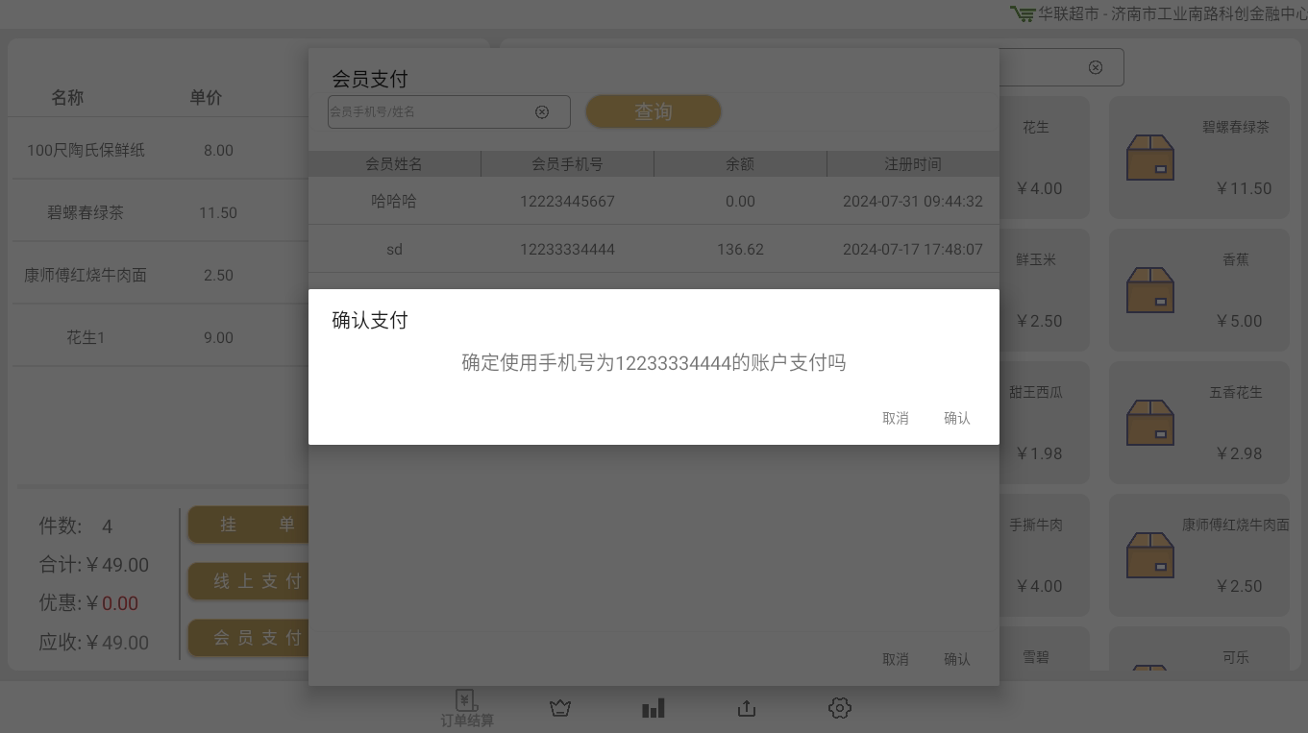

图2.19 确认支付

点击“确定”进行支付，支付成功后扣除该会员余额，并进行小票打印。0

### 2.2.10 购物卡支付

录入商品后点击会员支付，弹出弹窗，点击购物卡支付跳转到扫码页面，扫描客户购物卡，进行支付，如果客户购物卡余额不足，会进行提示，可以选择其他方式来支付剩余金额。

## 2.3 会员管理

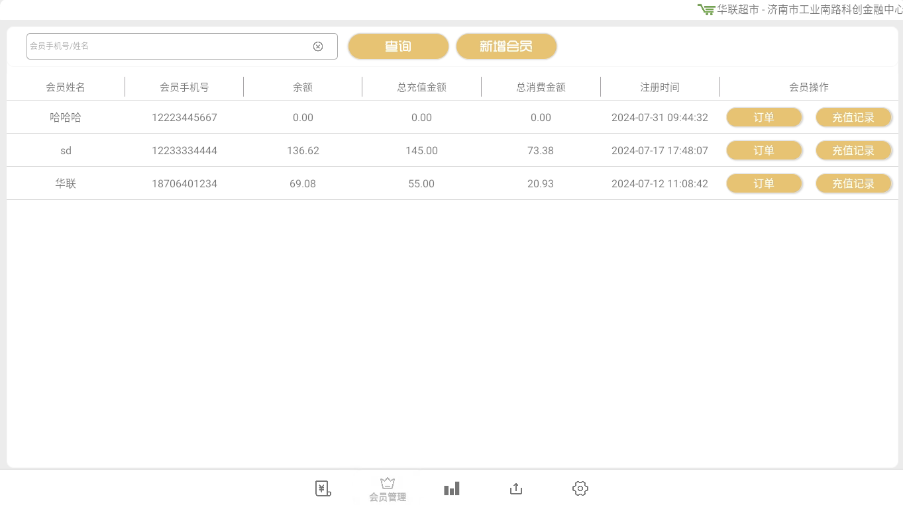

图2.20 会员管理页面

点击下方导航栏“会员管理”进入会员管理界面，该页面的主要功能是对超市的会员信息进行管理。

### 2.3.1 新增会员

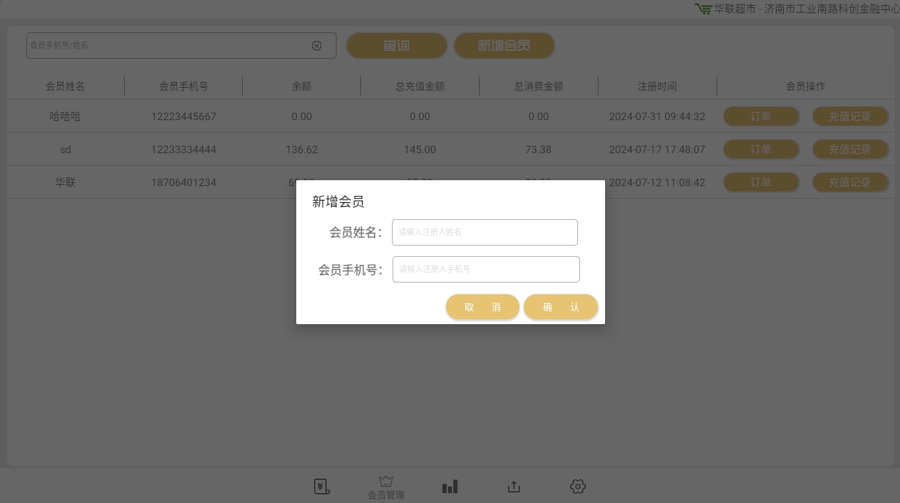

图2.21 新增会员

点击会员管理页面上方的“新增会员”按钮，会弹出新增会员弹窗。在该页面填写手机号和会员名称，然后点击“确认”按钮，会进行新增会员操作。此处也包含手机号格式验证以及手机号位数验证。

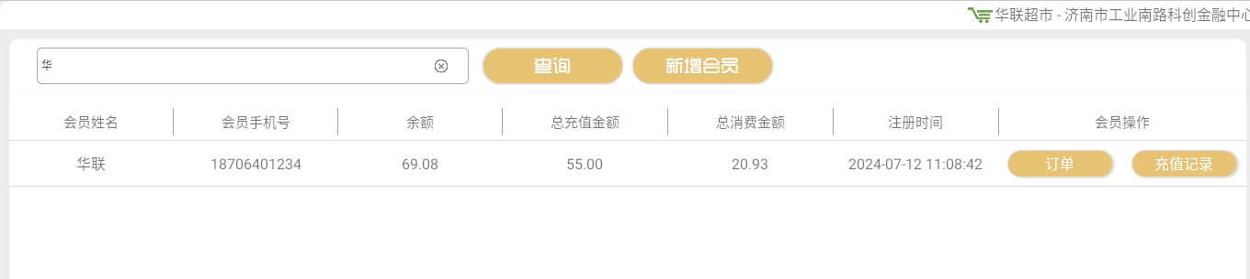

图2.22 根据姓名查询会员信息

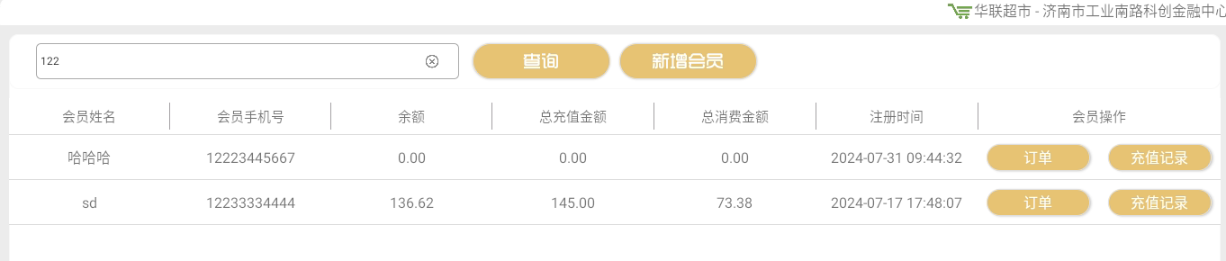

图2.23 根据手机号查询会员信息

在会员管理界面，上方输入框中，可以填入手机号或者名称然后点击查询按钮进行查询，查询相关会员信息。

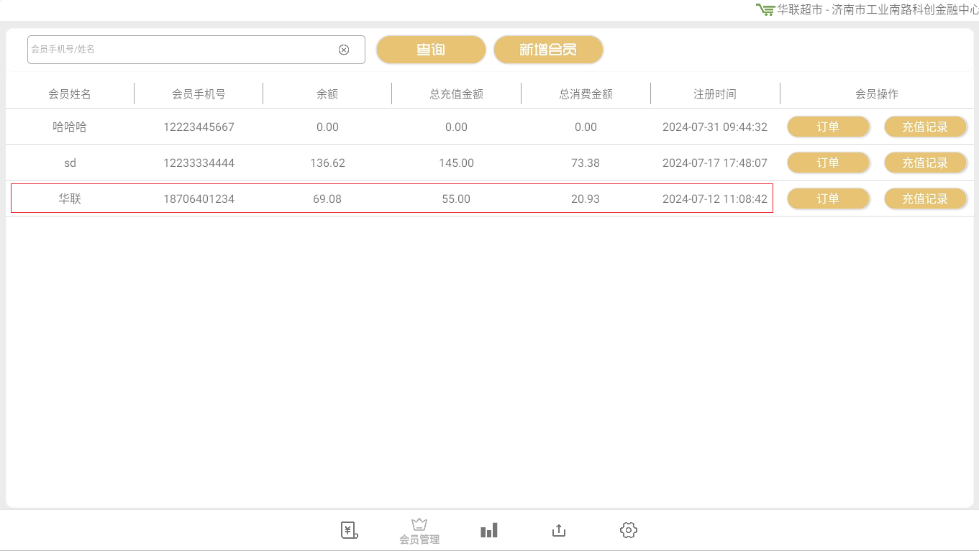

图2.24 会员充值

点击某条会员信息进入会员充值界面。在该页面会展示会员手机号，可以选择充值支付方式，以及充值档位来进行充值。

如果充值方式选择的是线上支付，那么点击“确定”按钮后，将跳转到扫码支付页面，请客户出示付款码，店员使用扫码枪扫描顾客付款二维码。

如果充值方式是现金或线下扫码支付，则点击“确定”按钮后完成订单并保存充值金额。

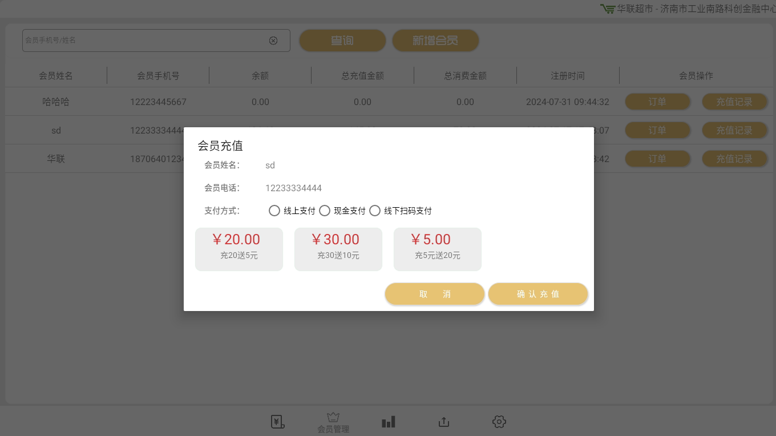

图2.25 会员充值界面

### 2.2.3 会员订单记录

在会员管理界面，点击某一条会员记录的“订单”按钮，会弹出“会员订单”弹窗。在该弹窗页面展示该会员订单记录信息，以及会员消费订单总金额。

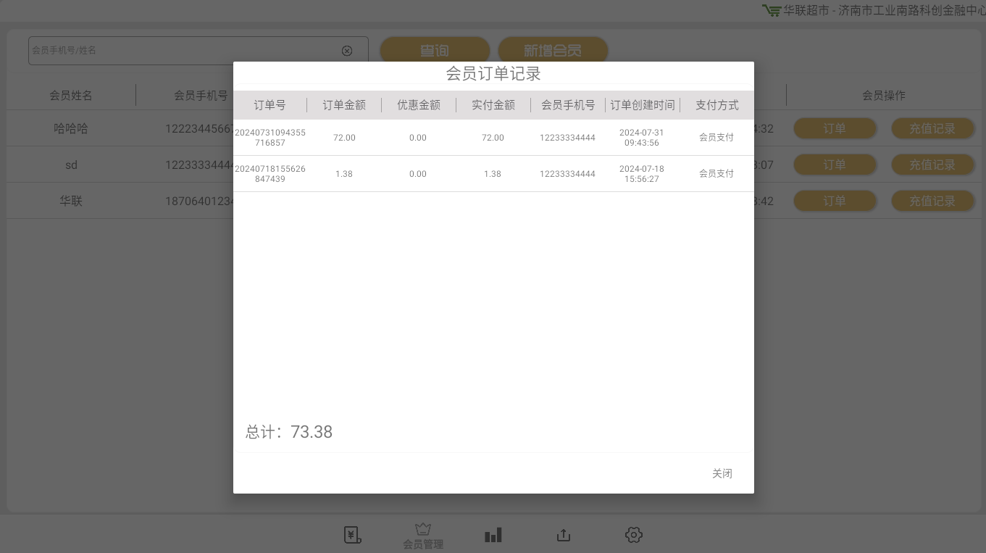

图2.26 会员订单记录

### 2.2.3 会员充值记录

在会员管理界面，点击某一条会员记录的“充值记录”按钮，会弹出“会员充值记录”弹窗。在该弹窗页面展示该会员充值记录信息，以及会员充值总金额。

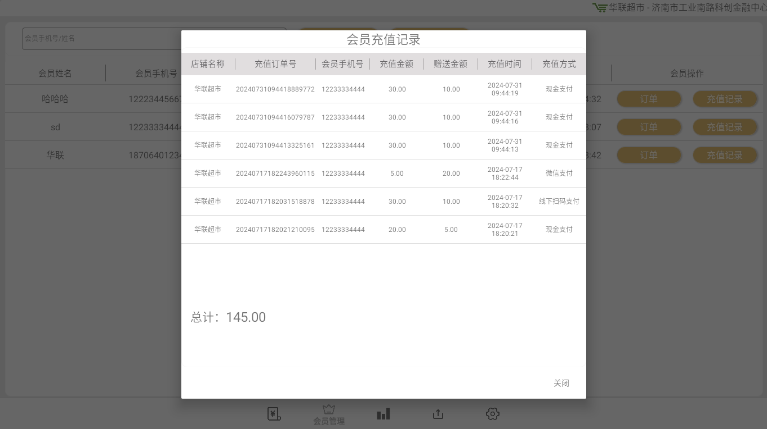

图2.27 会员充值记录

## 2.4 数据统计

### 2.4.1 数据展示

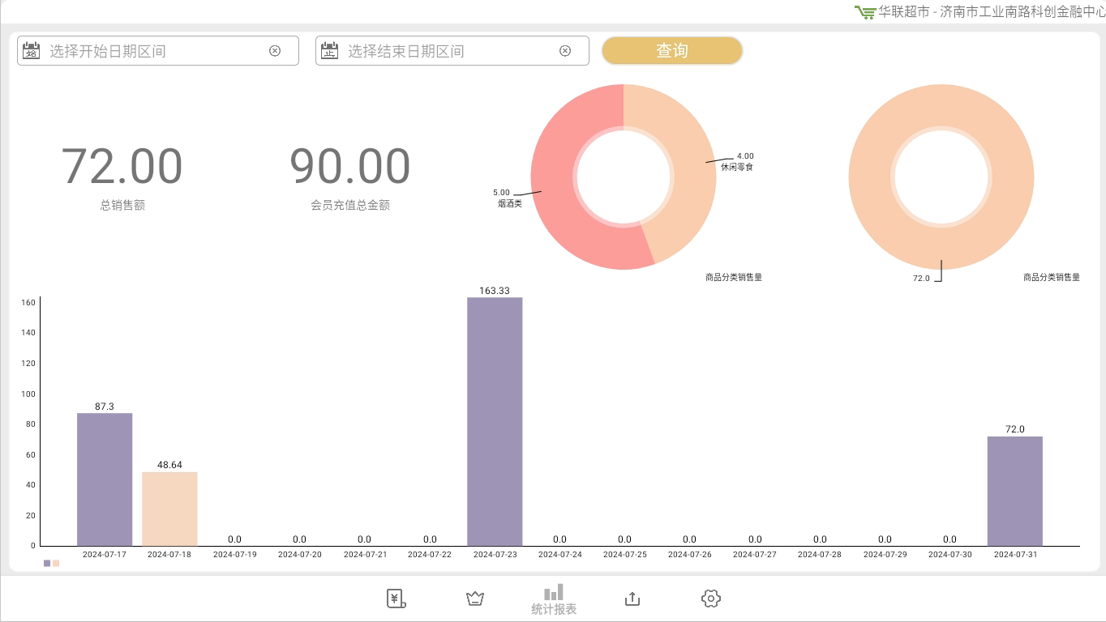

图2.28 数据统计界面

在数据统计页面中，上方有两个时间选择框，第一个是起始时间选择框，第二个是结束时间选择框，选择完毕时间后点击“查询”按钮，下边会展示该时间段的总销售额、总会员充值金额、按商品分类的销售额、按支付类型分的销售额以及近15天内的每天销售额柱状图对比。

如果进入页面默认不选时间，则展示的是当日的数据。

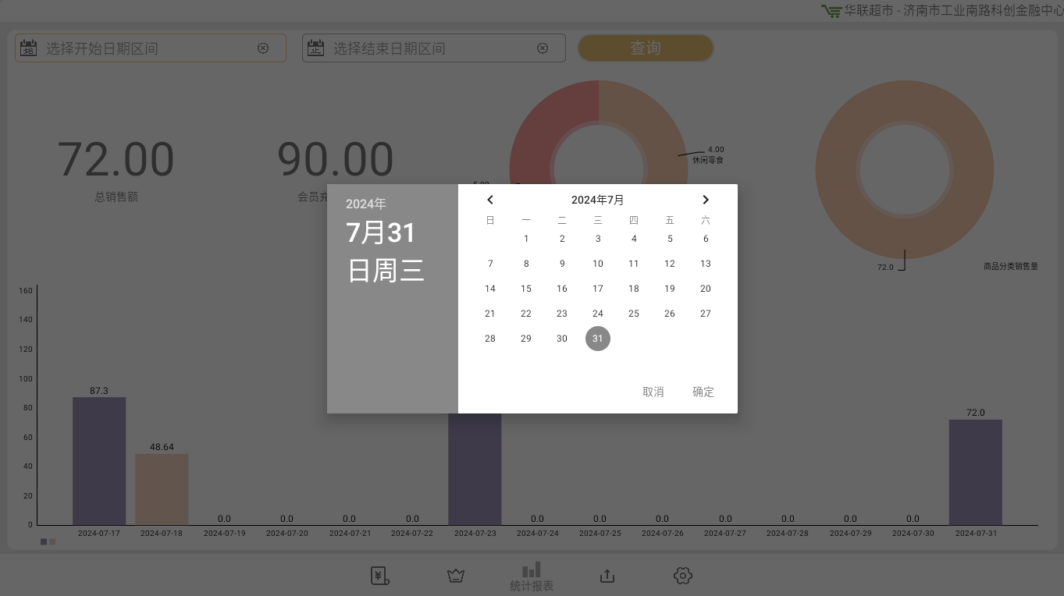

图2.29 数据统计界面时间选择

## 2.5 货品上架

### 2.5.1货品上架

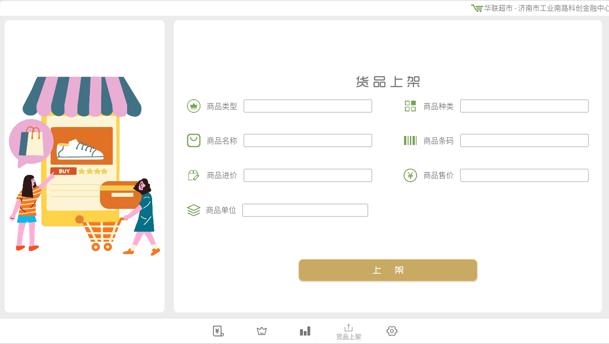

图2.30 用户管理界面

点击下方导航栏中的货品上架会进入货品上架页面，在该页面中上方展示了店铺名称以及店铺地址。首先需要选择商品类型，如果选择包装商品，则商品条码输入或扫描后，如果在商品库中查询到则会自动显示商品名称。且商品单位展示的是包装商品的商品单位。

如果选择的是散称商品，则商品条码无需填写，系统自动生成。商品单位展示的是散称商品的商品单位。

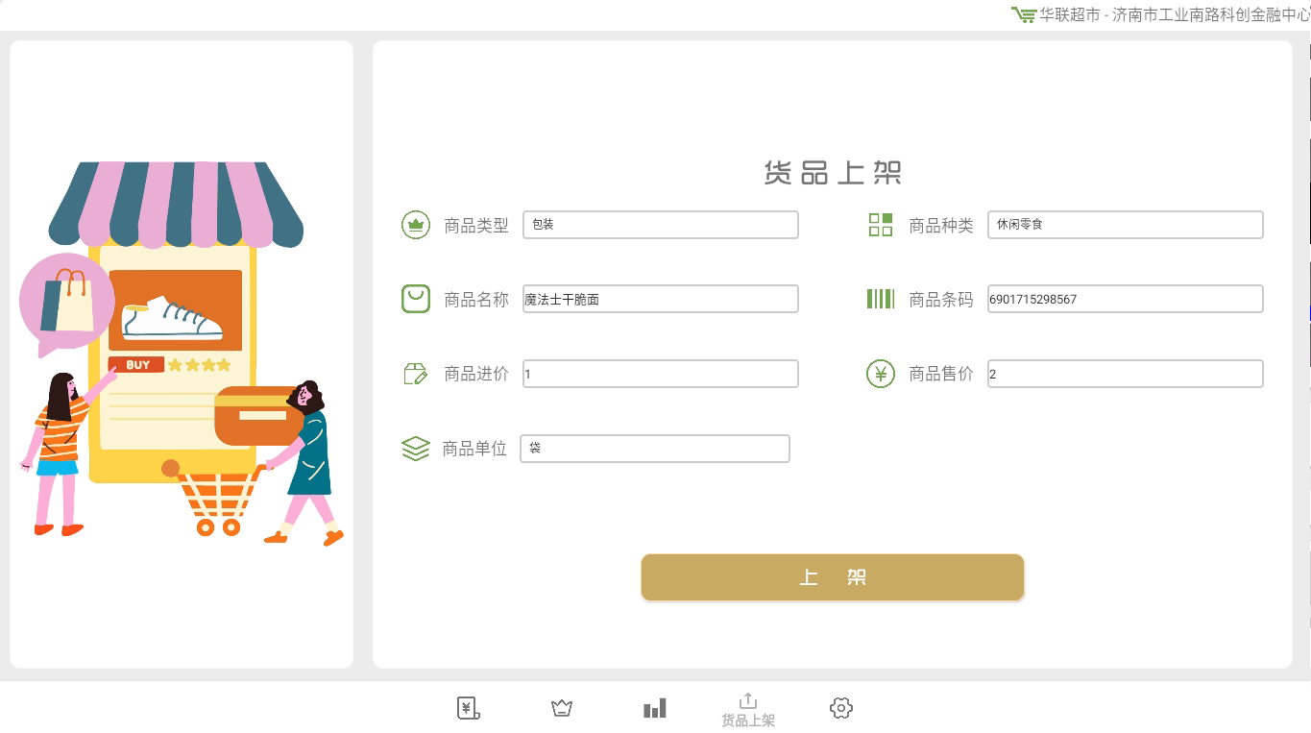

图2.31 包装商品

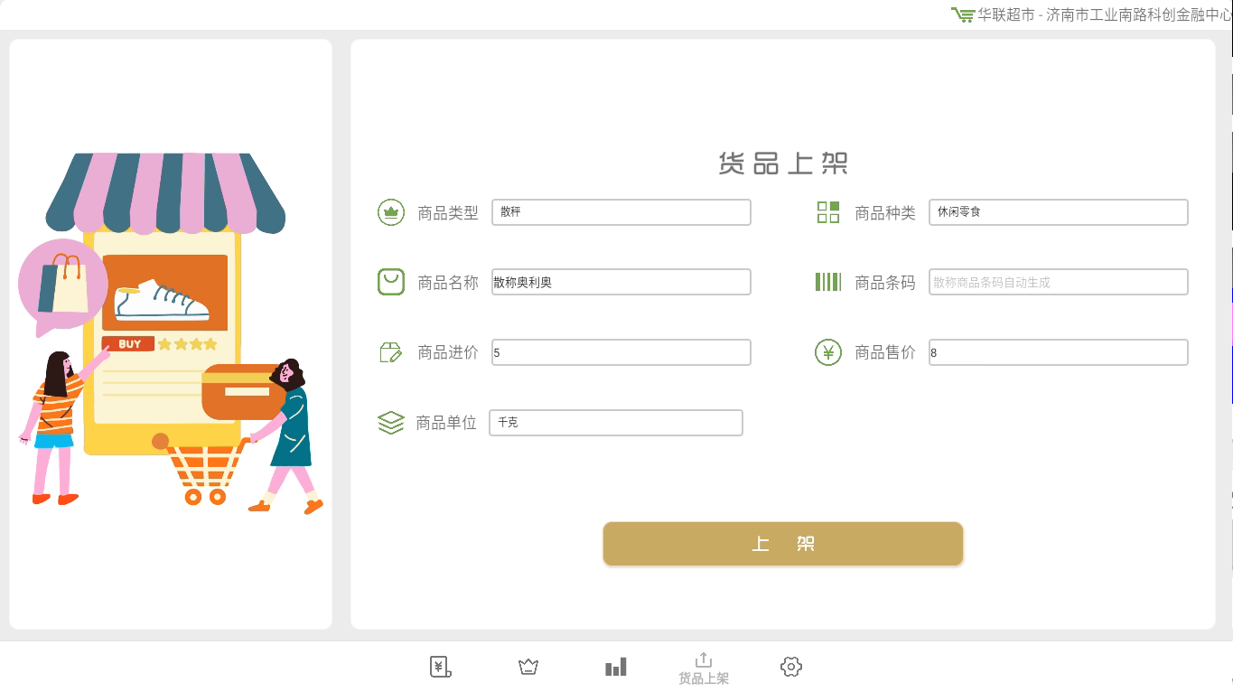

图2.32 散称商品

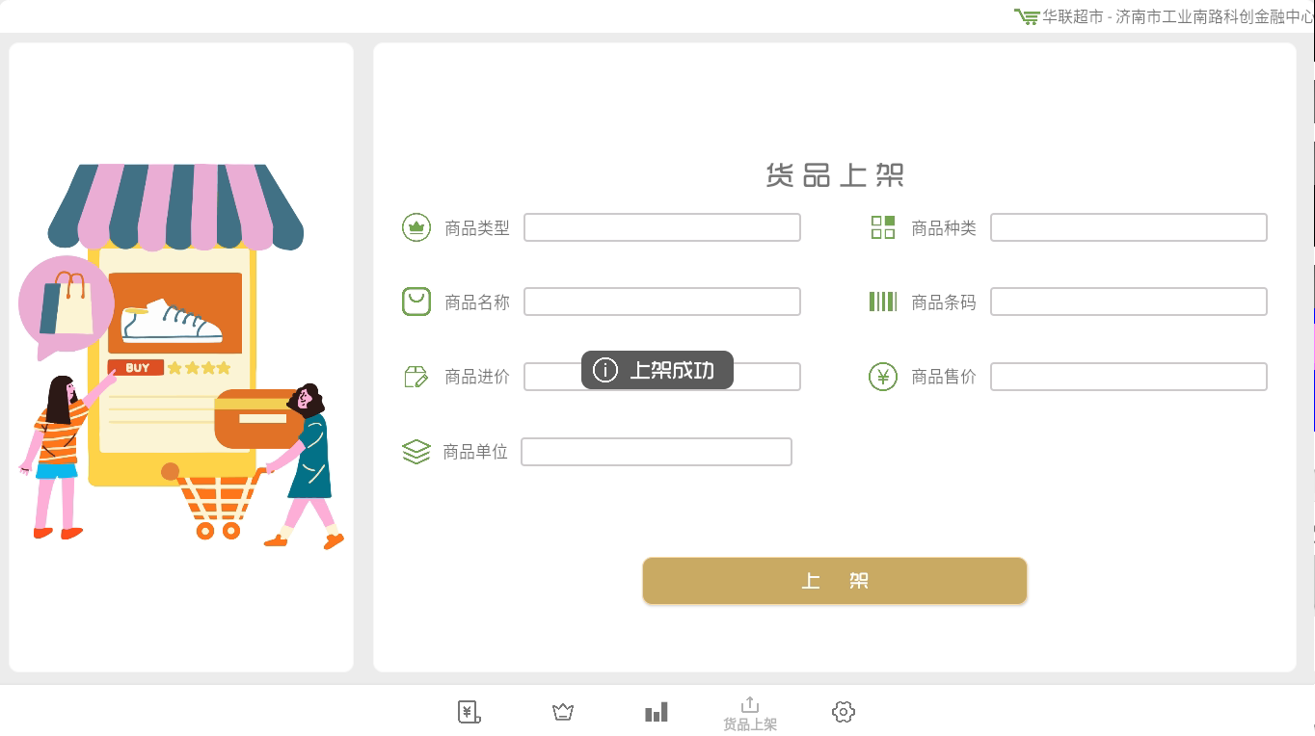

图2.33 上架成功

## 2.6 设置

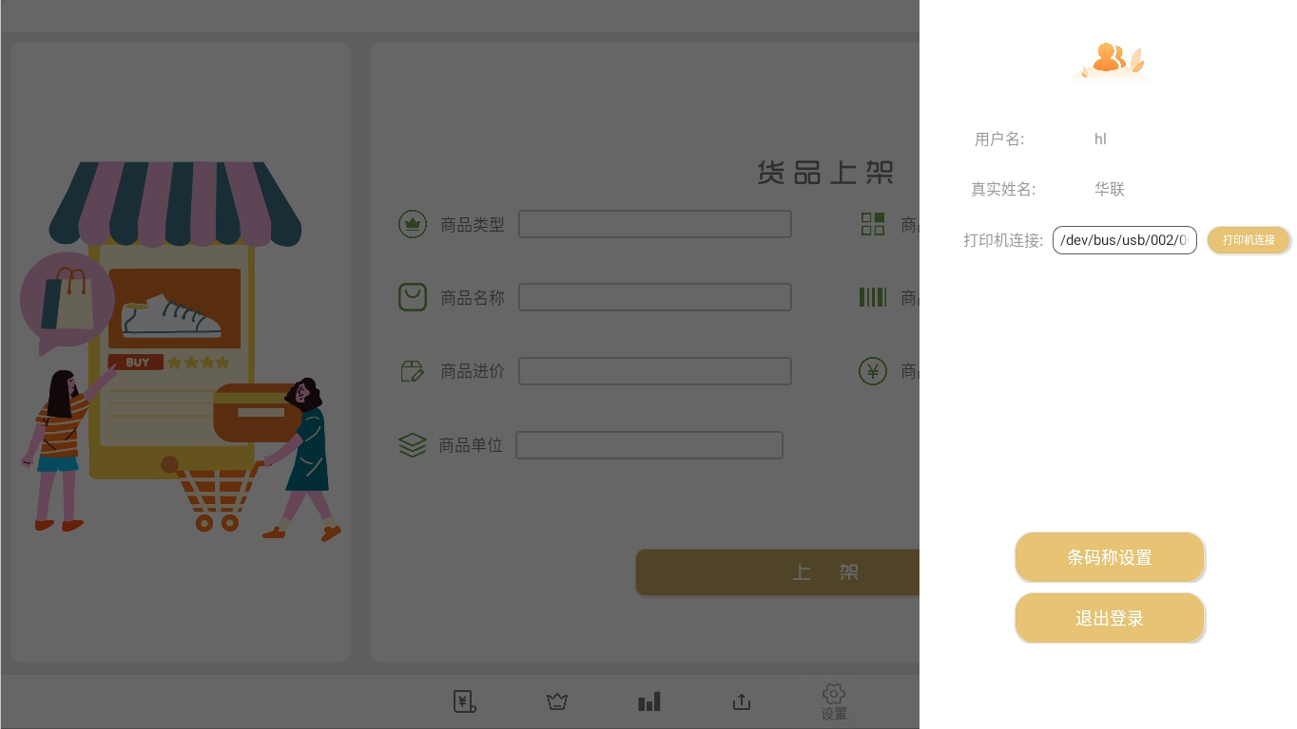

图2.34 设置界面

点击导航栏设置按钮，右侧弹出设置弹窗界面。在该页面展示登陆用户的用户名和真实姓名并可进行相关操作。

### 2.6.1 退出登录

点击设置界面“退出登录”按钮，会推出到登陆界面。

### 2.6.2 条码秤管理

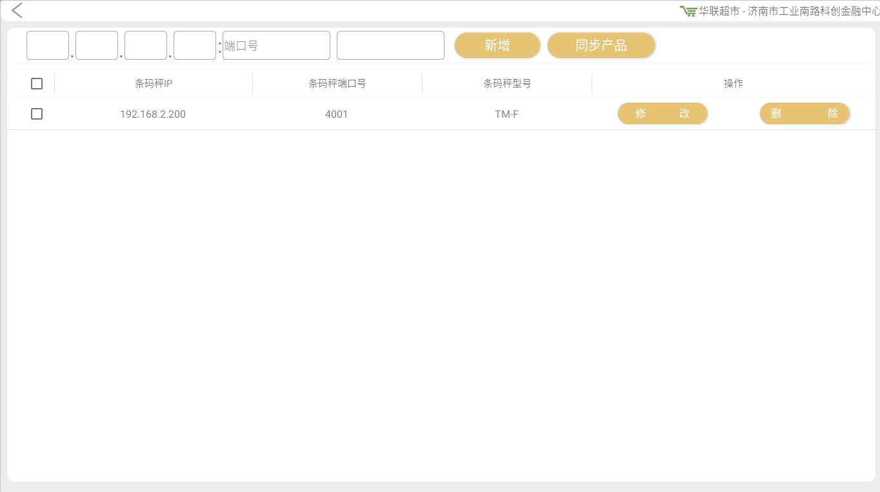

图2.35 根据订单状态查询

点击设置界面“条码秤管理”按钮，进入条码秤管理界面，在该界面对条码秤信息进行相应管理。

上方输入框为新增条码秤时使用，在前四格中分别填入条码秤IP，端口号以及选择条码秤品牌。随后点击“新增”按钮，如果填写IP，端口格式无误，则会新增成功。

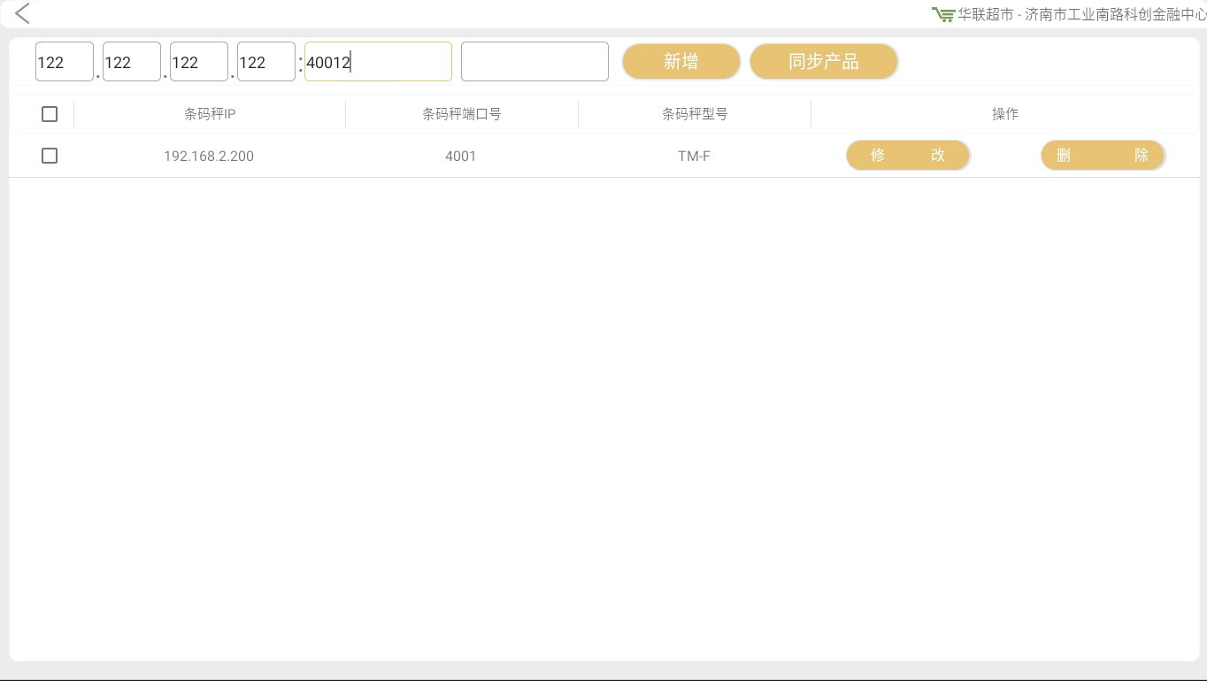

图2.36 新增条码秤

点击每条条码秤信息数据右侧的“修改”按钮，会弹出修改弹窗，可以在该页面进行条码秤信息修改操作。如果修改内容符合规范，点击“确定”按钮则修改成功。

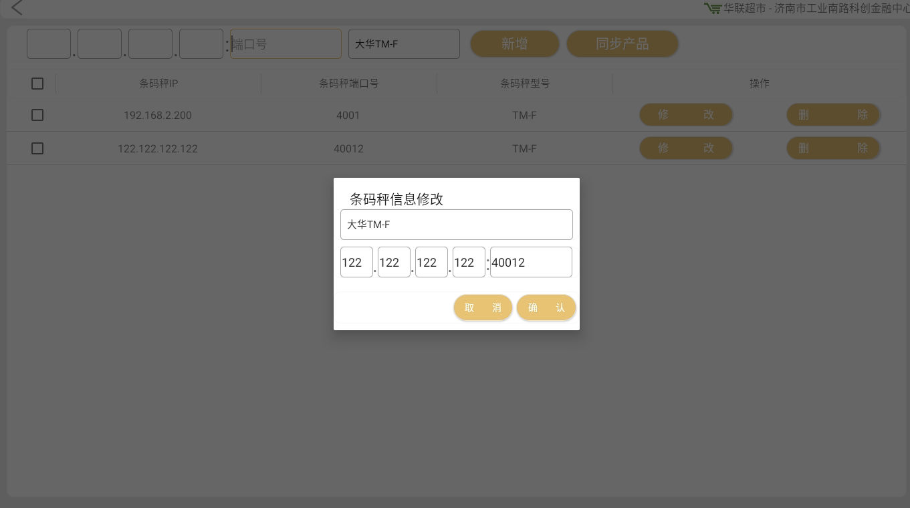

图2.37 条码秤信息修改

点击“删除”按钮，会弹出删除确认弹窗，如果点击“确认”按钮会将该条条码秤信息删除。

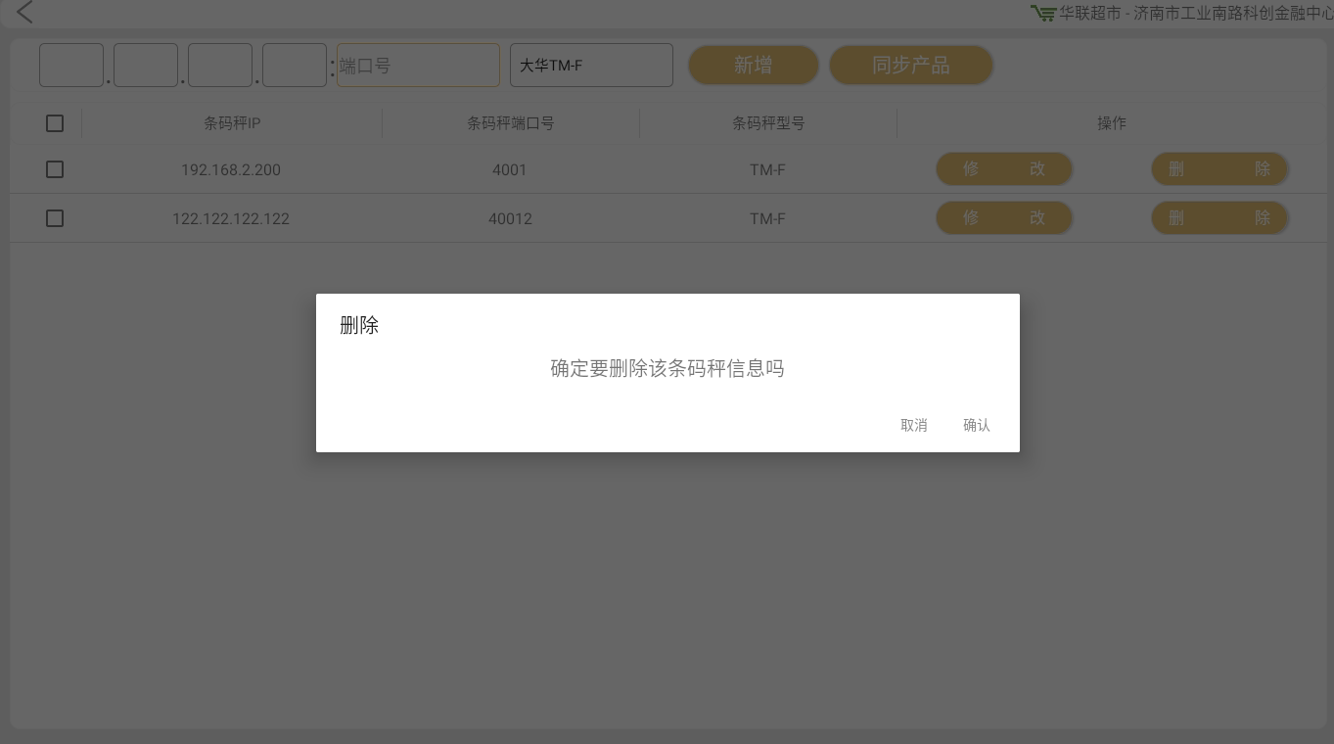

图2.38 条码秤信息删除

每条条码秤信息左侧都有一个复选框，标题栏上方有一个全选复选框。如果点击全选会把所有条码秤选上，也可以只选择某些或某个。随后点击“同步产品”按钮，会对选中的条码秤进行链接，并同步散称商品信息，绑定条码秤按键，设置系统参数，设置打印条码格式。

# 条码秤操作

## 3.1条码秤操作步骤

使用8202指令进行清空。

首先将条码秤开机，然后按功能键，进入功能菜单，然后点按数字键输入9371，点击确定按钮。

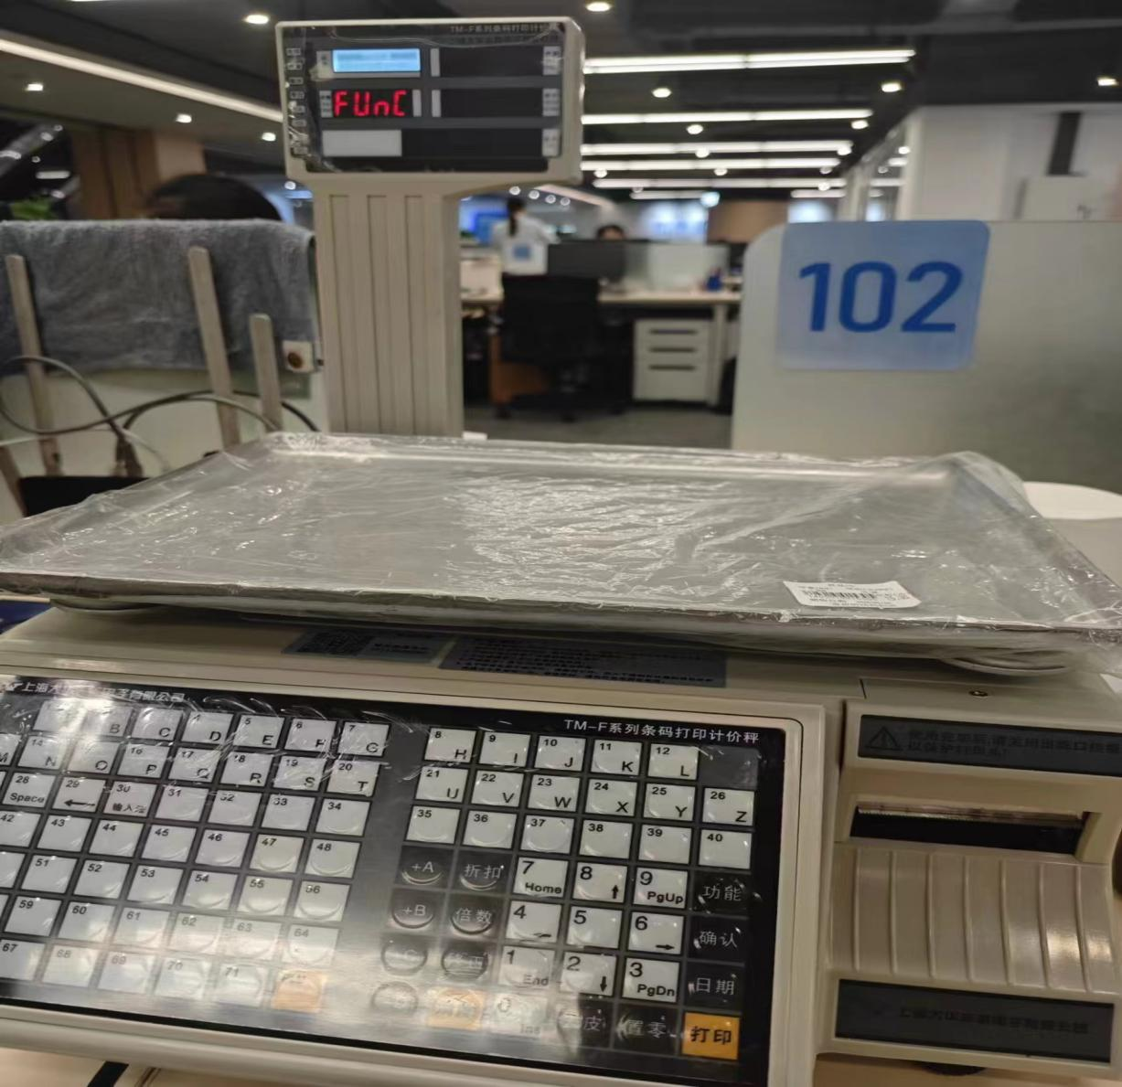

图3.1 条码秤点击功能按钮

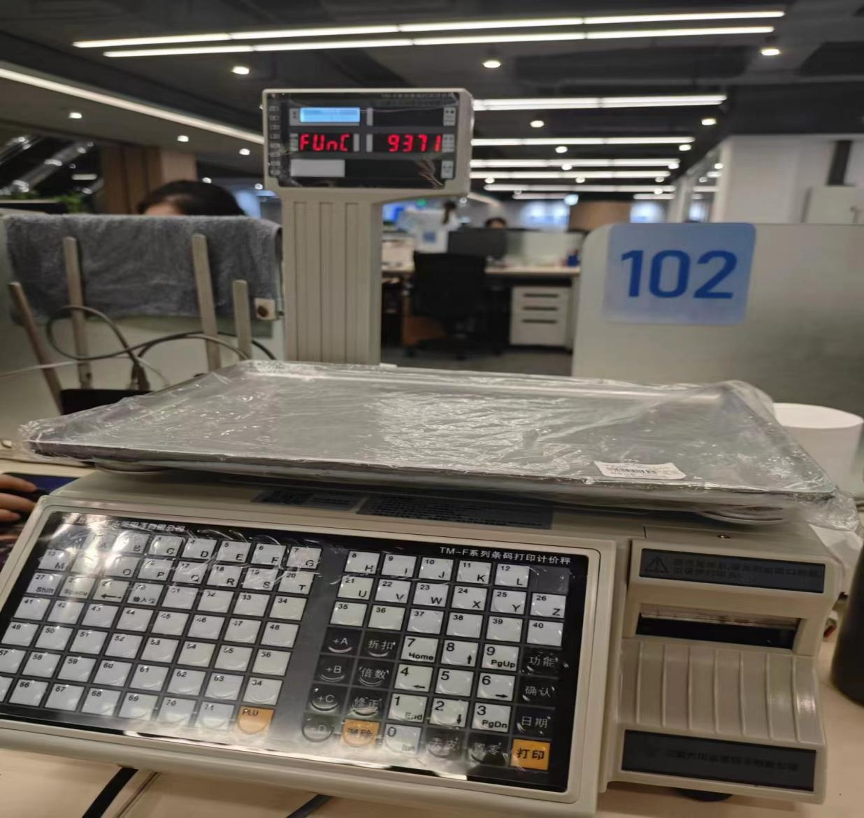

图3.2 输入9371点击确认

随后关机重新开机，然后打开超市收银系统，进入条码秤管理界面，选中该条码秤点击同步产品，开始通过指令同步散称商品到秤上。

# 第四章 管理后台操作

## 4.1登录

打开浏览器输入地址http://localhost:8001/#/login访问超市智慧收银系统，输入账号、密码、验证码点击登录进入系统首页。

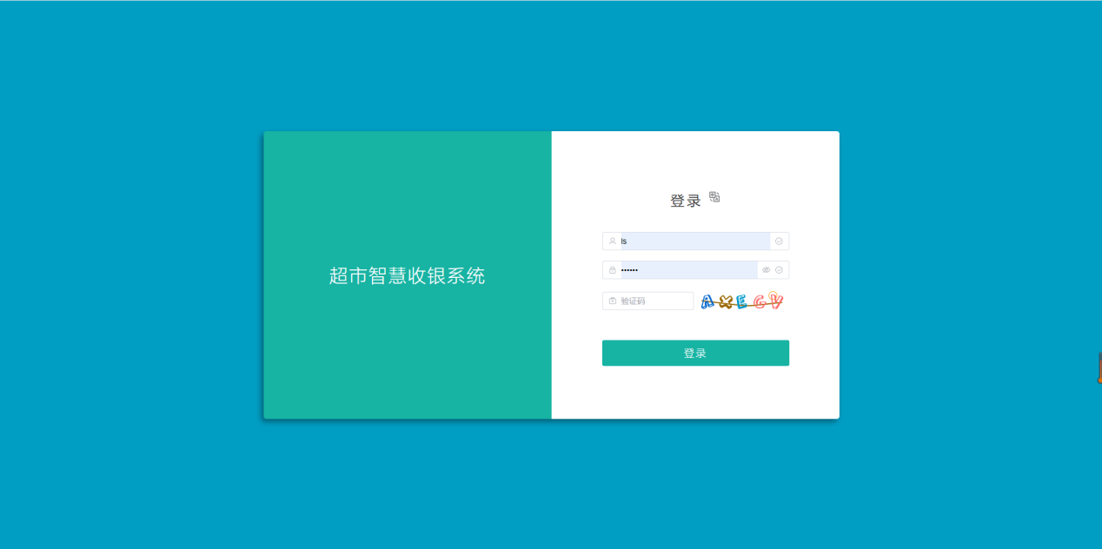

图4.1 登录界面

## 4.2 主页

首页总销售金额、总充值金额、支付方式销售额（饼图）、商品分类销售量（饼图）默认查询当天的数据，日销售额/元默认查询近15天的数据，选择时间区间可查询时间区间内的数据。

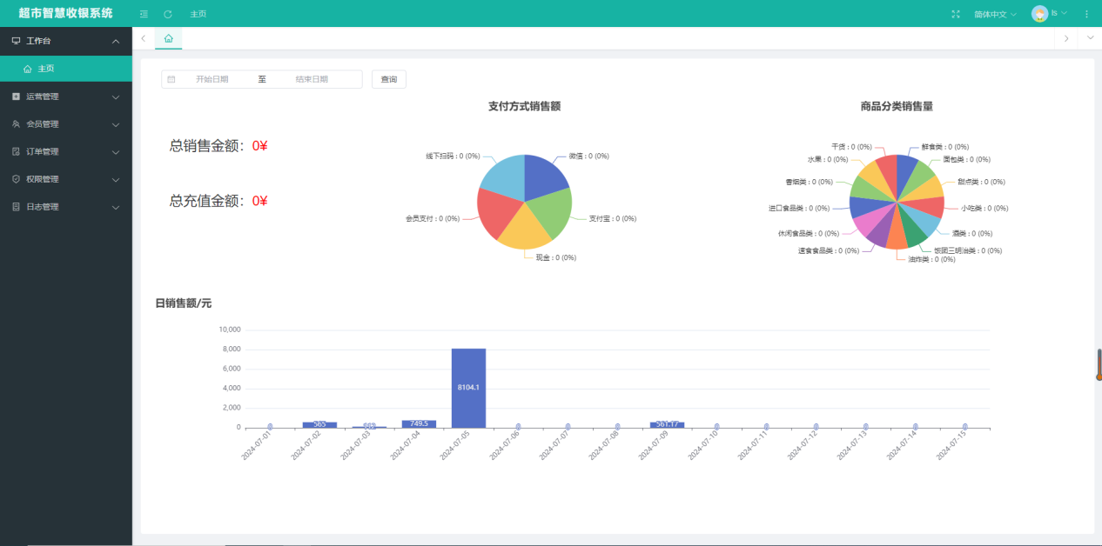

图4.2 登录界面

## 4.3 运营管理

### 4.3.1 店铺管理

点击左侧菜单“运营管理-店铺管理”，进入店铺管理页面，左侧为店铺名称，右侧展示店铺基本信息与充值规格。店铺由平台管理员添加，店铺管理员可在基础信息处完善/修改店铺信息。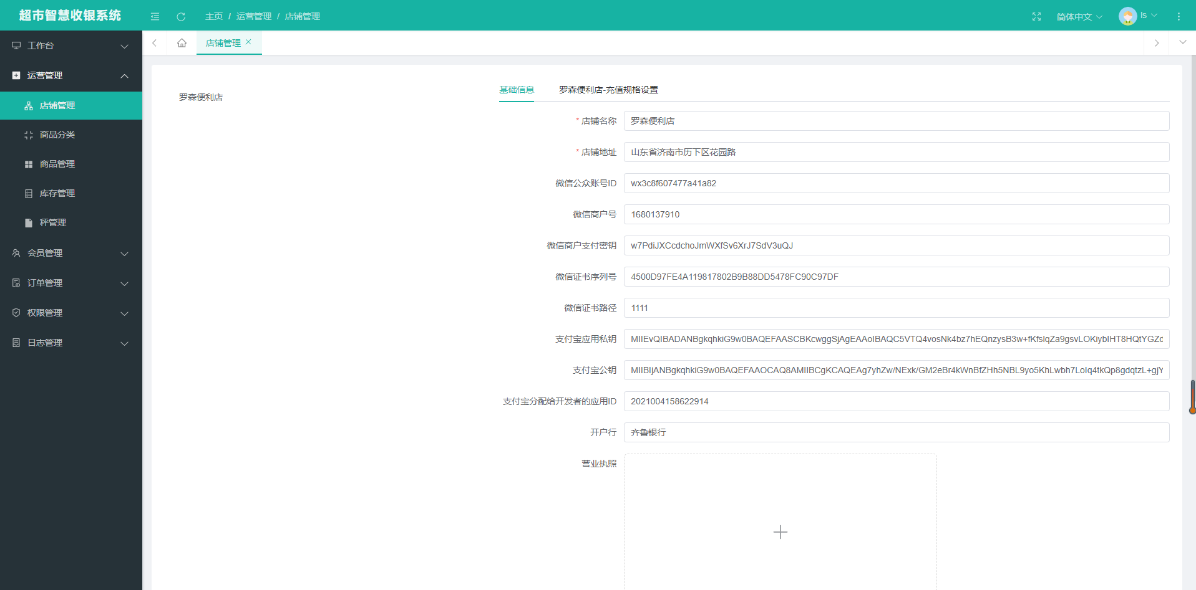

图4.2 店铺管理

### 4.3.2 充值规格

点击充值规格可切换至充值规格管理页面；可添加/修改充值规格信息。

#### 4.3.2.1 列表

进入充值规格管理页面，可查看已添加加的充值规格信息。

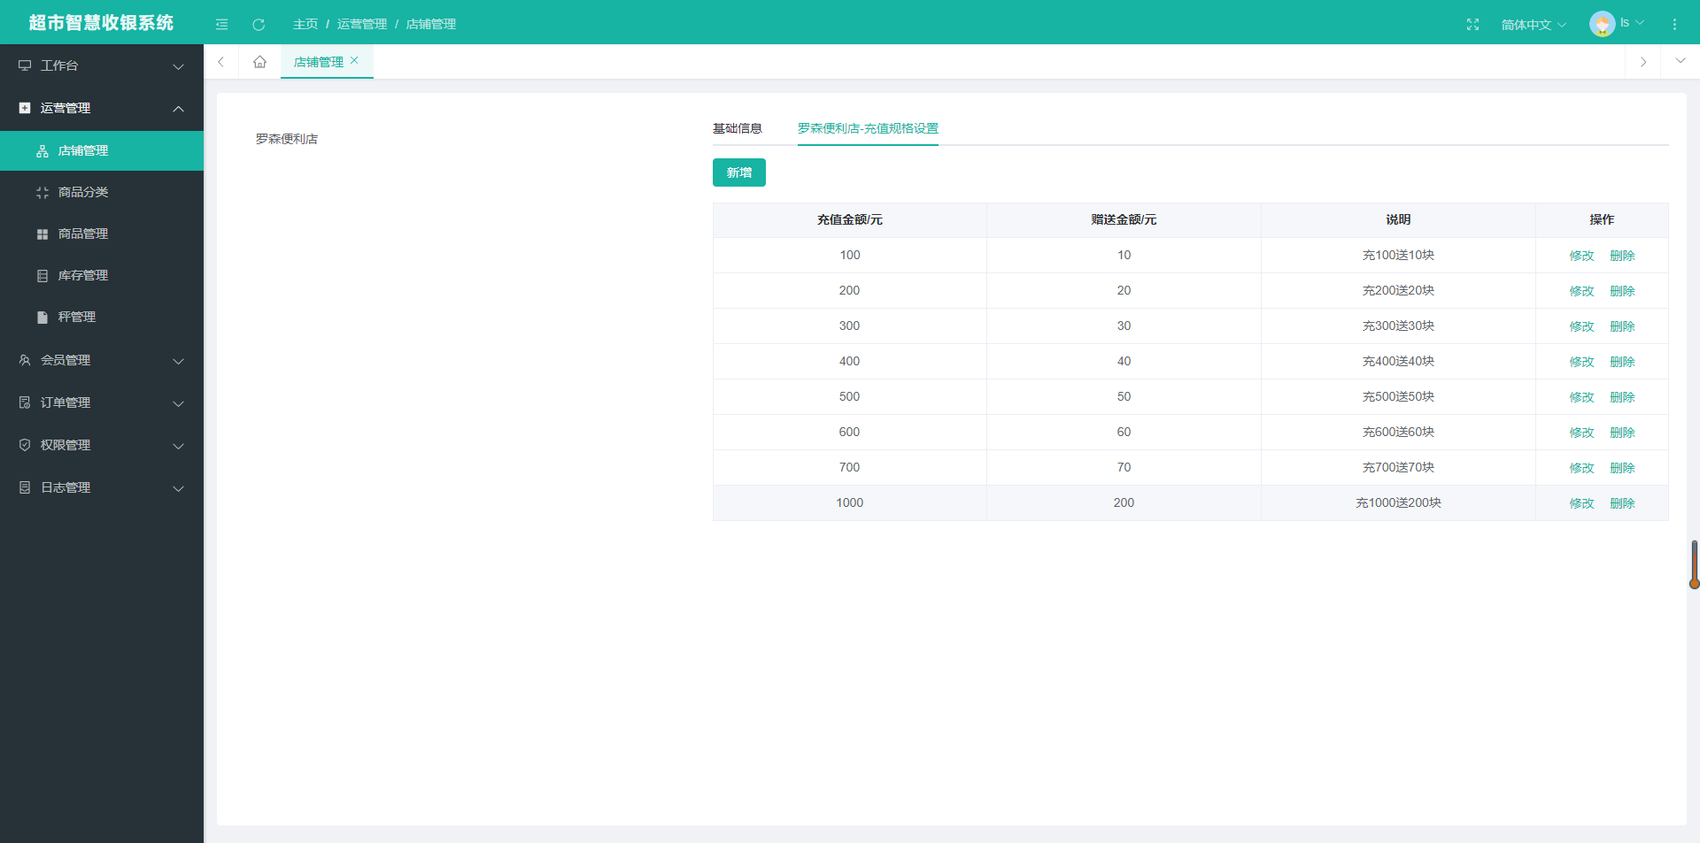

图4.3 充值规格列表

#### 4.3.2.2 新增

点击新增按钮，弹出新增充值规格弹窗，输入充值信息，点击确定保存。

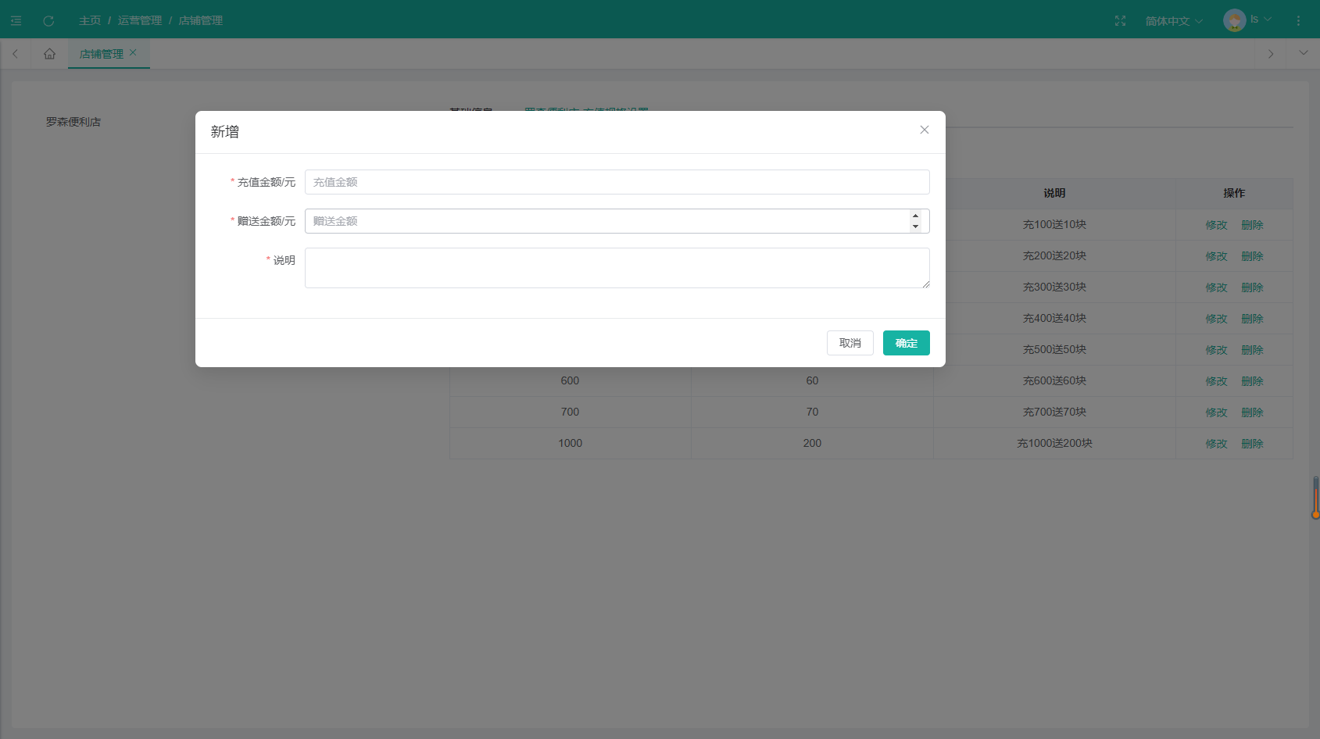

图4.4 充值规格新增

#### 4.3.2.3 修改

点击修改按钮，弹出修改充值规格弹窗，编辑充值信息，点击确定保存修改。

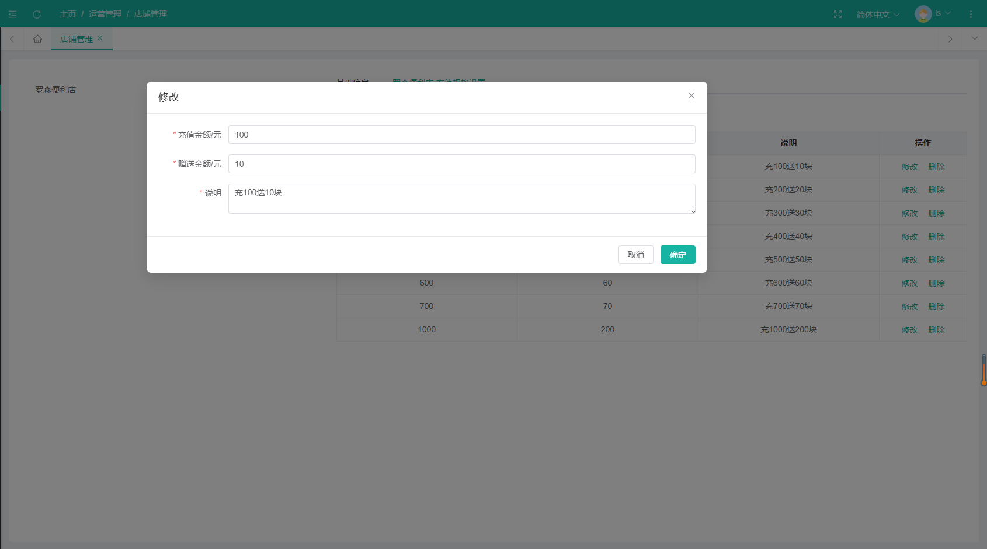

图4.5 充值规格修改

#### 4.3.2.4删除

点击删除按钮，弹出删除确认按钮，点击确定确认删除。

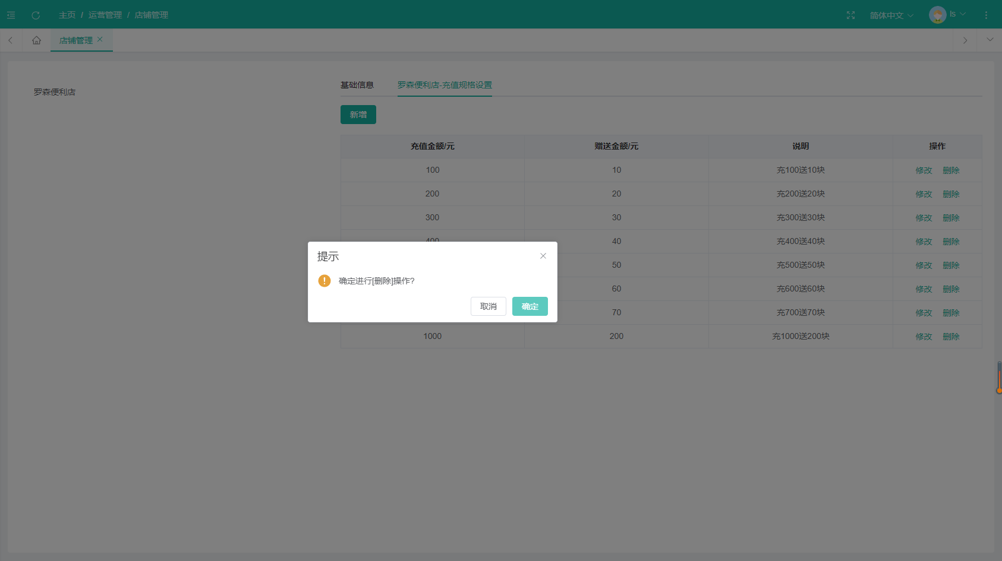

图4.6 充值规格删除

### 4.3.3 商品分类

#### 4.3.3.1 列表

点击左侧菜单“运营管理-商品分类”，进入商品分类管理页面，查看已添加的商品分类信息。

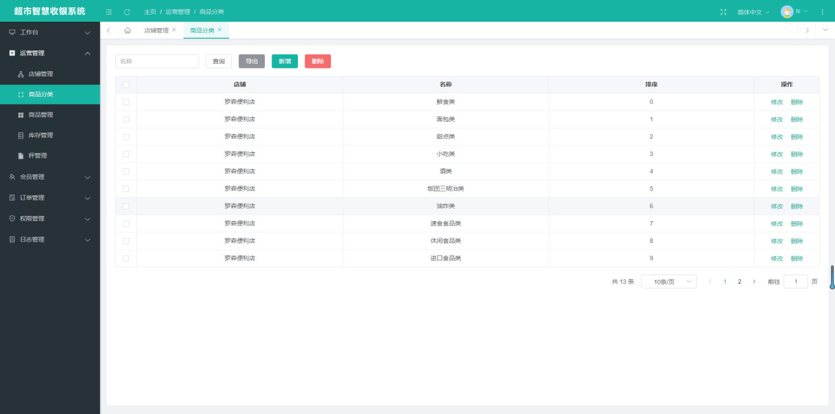

图4.7 商品分类列表

#### 4.3.3.2 新增

点击新增按钮，弹出新增弹窗，输入分类信息，点击确定保存。

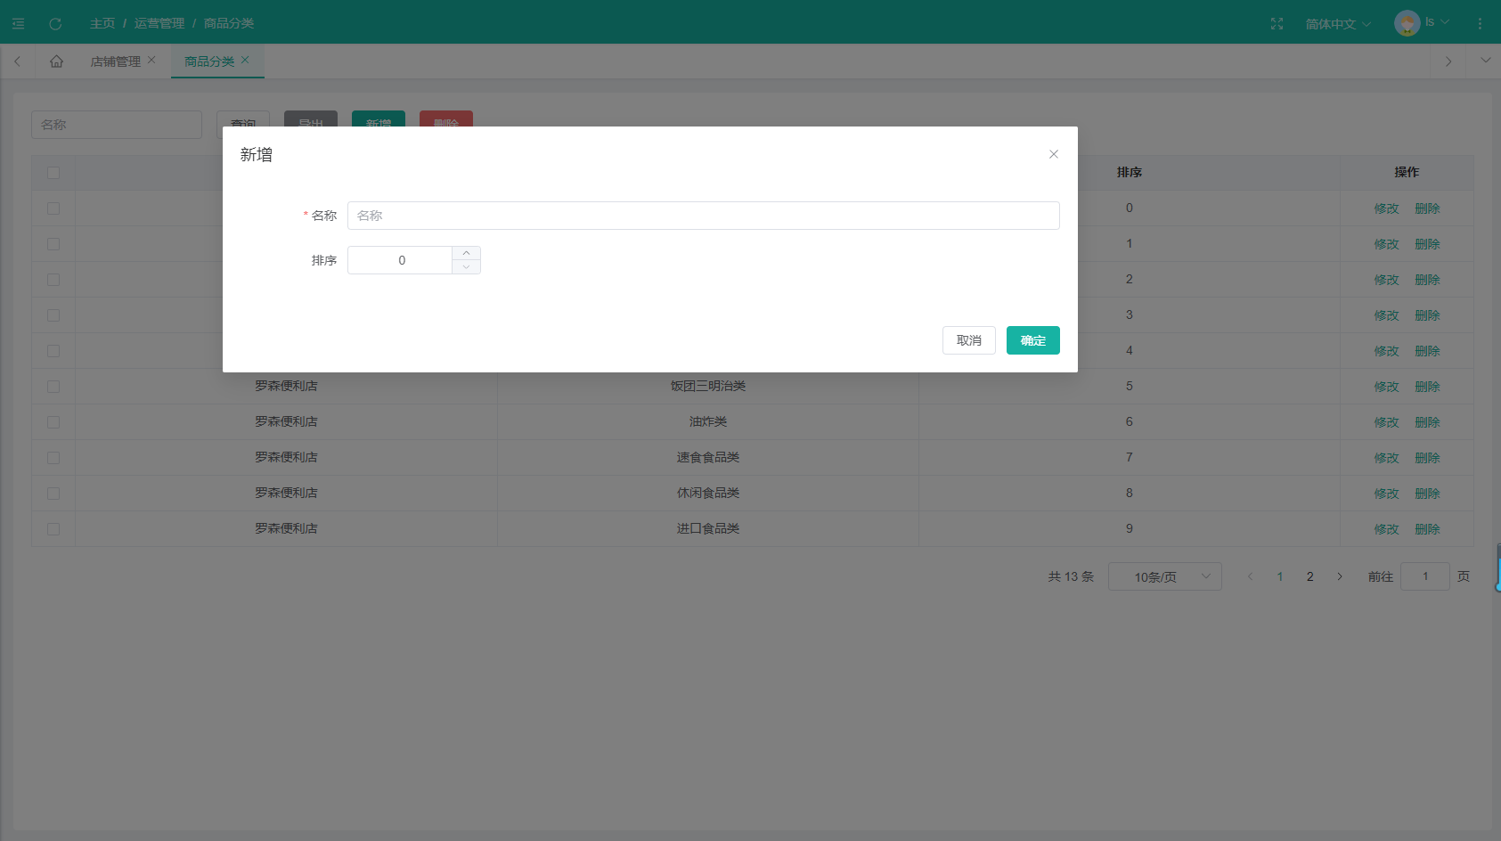

图4.8 商品分类新增

#### 4.3.3.3 修改

点击修改按钮，弹出修改弹窗，修改分类信息，点击确定保存修改。

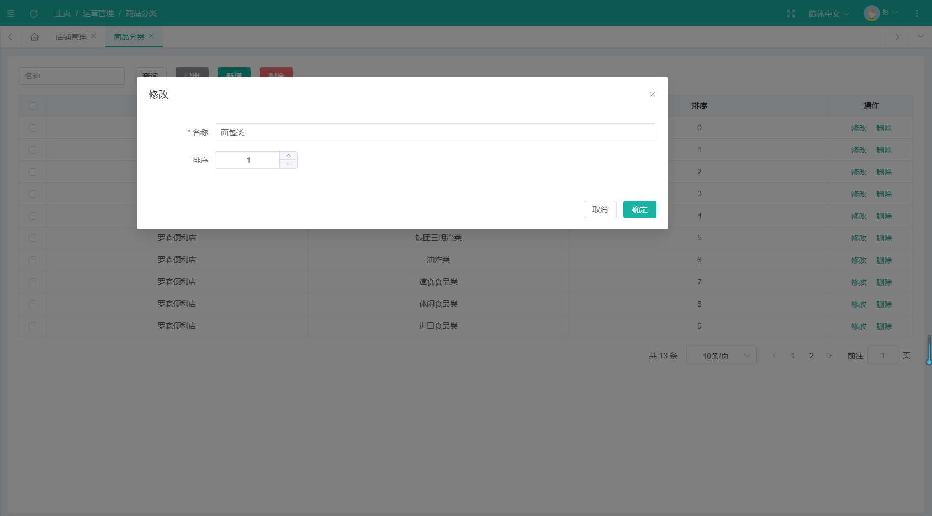

图4.9 商品分类修改

#### 4.3.3.4 删除

点击删除按钮，弹出删除确认弹窗，点击确定删除商品分类信息。支持批量删除。

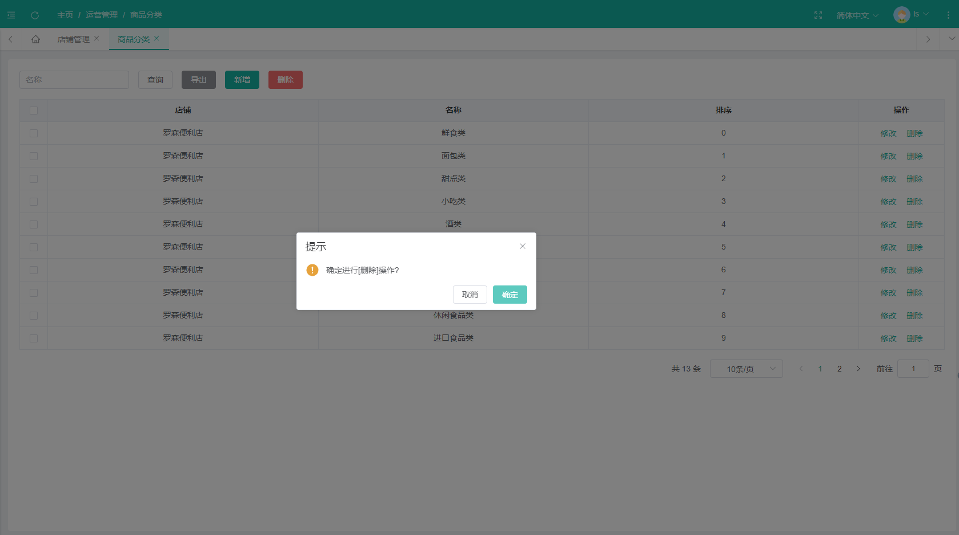

图4.10 商品分类删除

#### 4.3.3.4 导出

点击导出，可导出Excel文件的商品分类信息。

### 4.3.4商品管理

#### 4.3.4.1 列表

点击“运营管理-商品管理”，进入商品管理页面，查看商品库已添加的商品信息。

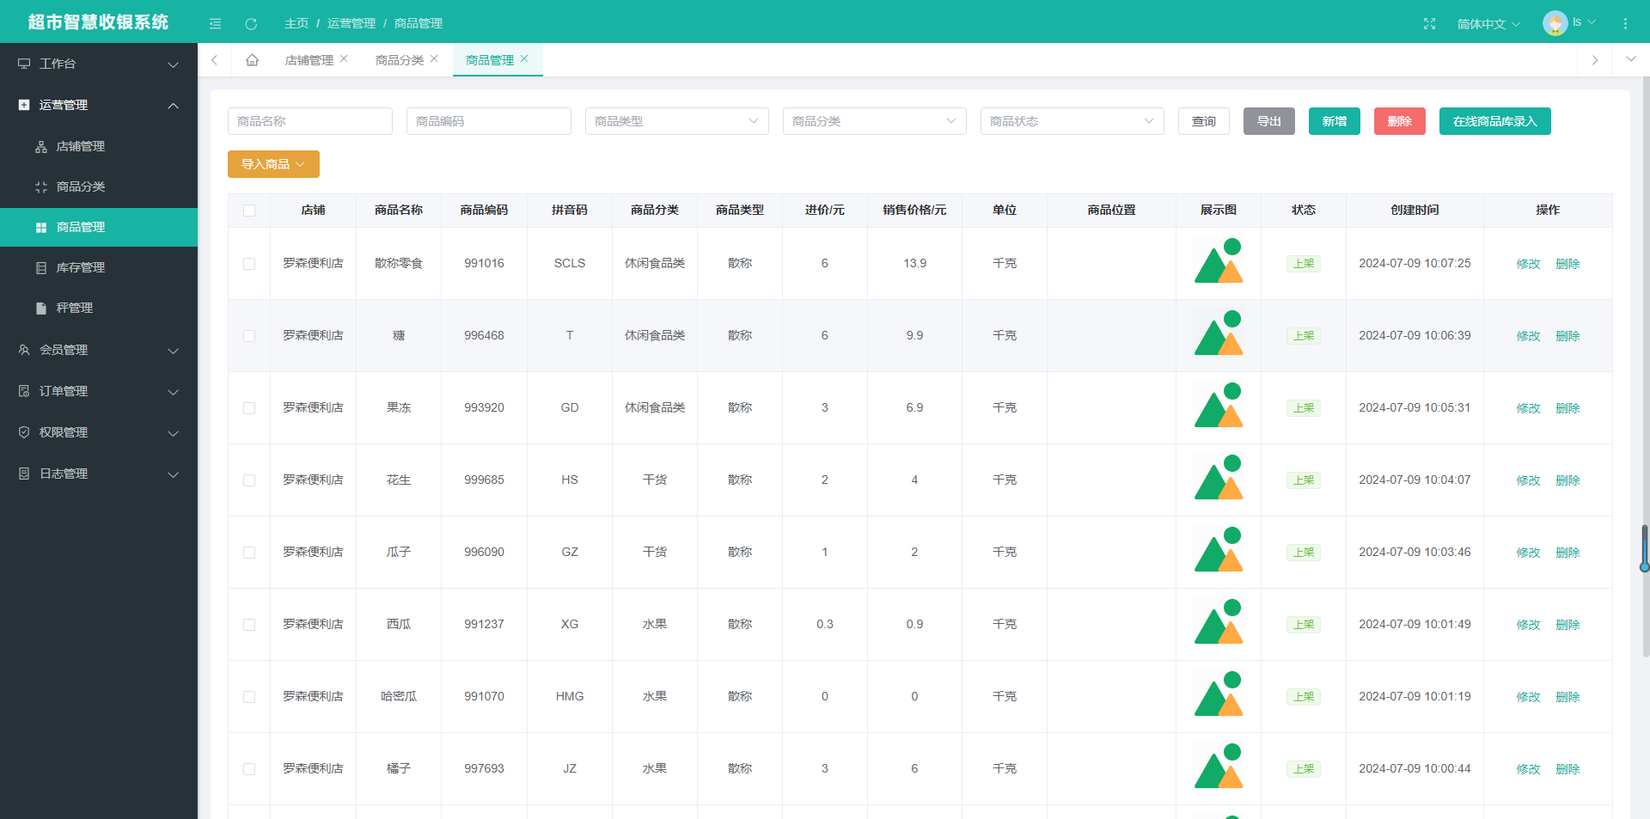

图4.11 商品管理列表

#### 4.3.4.2 新增（添加单个商品）

点击新增按钮，弹出新增商品弹窗，输入商品信息，上传商品图片，点击确定保存。

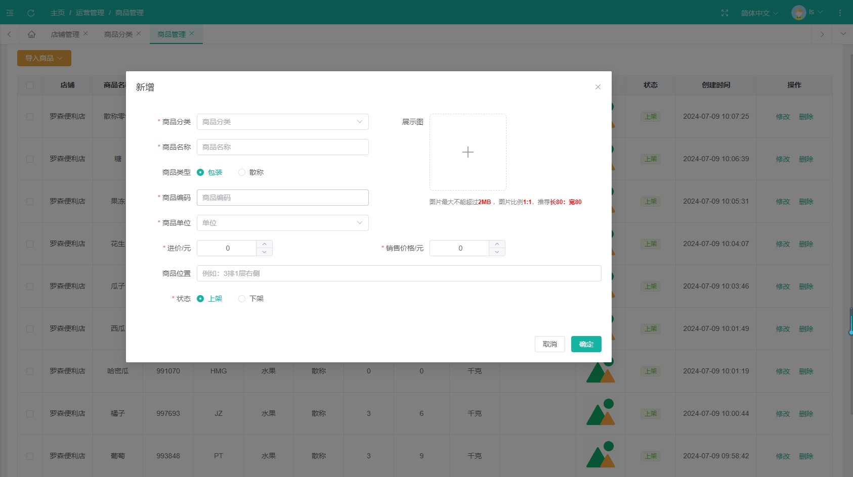

图4.12 商品管理新增

#### 4.3.4.3 在线商品库录入（批量添加包装商品）

将扫码设备接入电脑，点击在线商品库录入按钮，光标放到商品编码输入框里，扫码设置扫描商品编码点击查询按钮查询该商品信息或验证商品是否重复，未添加过得商品会添加到下方表格的列表中，可能会带出商品名称，没有的话用户自己输入商品名称并补充商品其他信息，可连续扫描多个商品并补充完商品信息，点击确定按钮批量添加商品。

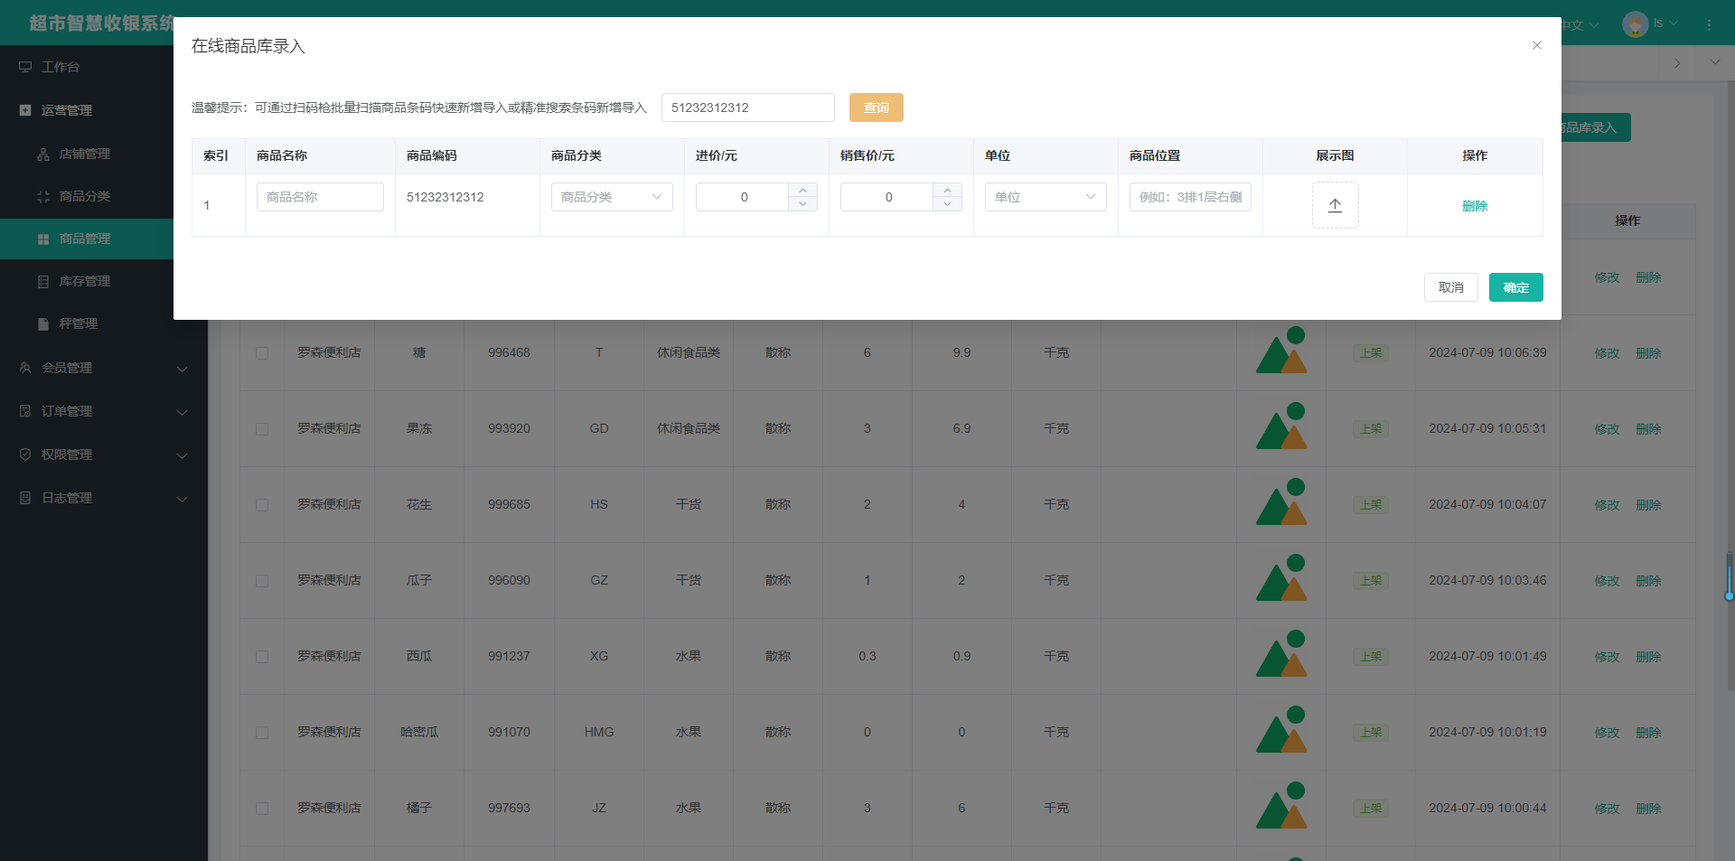

图4.13 商品管理在线商品库录入

#### 4.3.4.4 导入商品（分别导入包装/称重商品）

首先下载包装商品模板或下载称重商品模板，将商品信息整理到模板文件里，点击导入商品，在商品导入弹窗，选择整理好的文件上传Excel文件，批量添加商品信息。

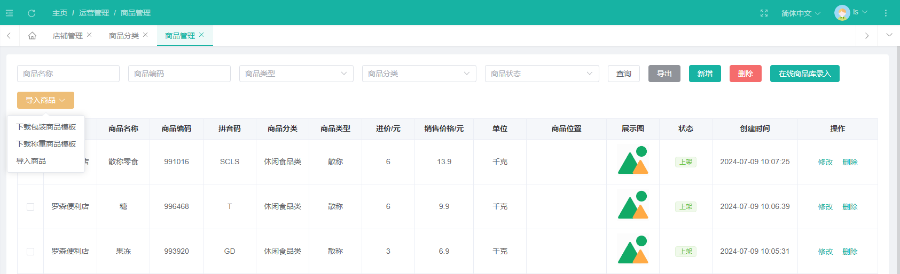

图4.14 商品管理导入商品

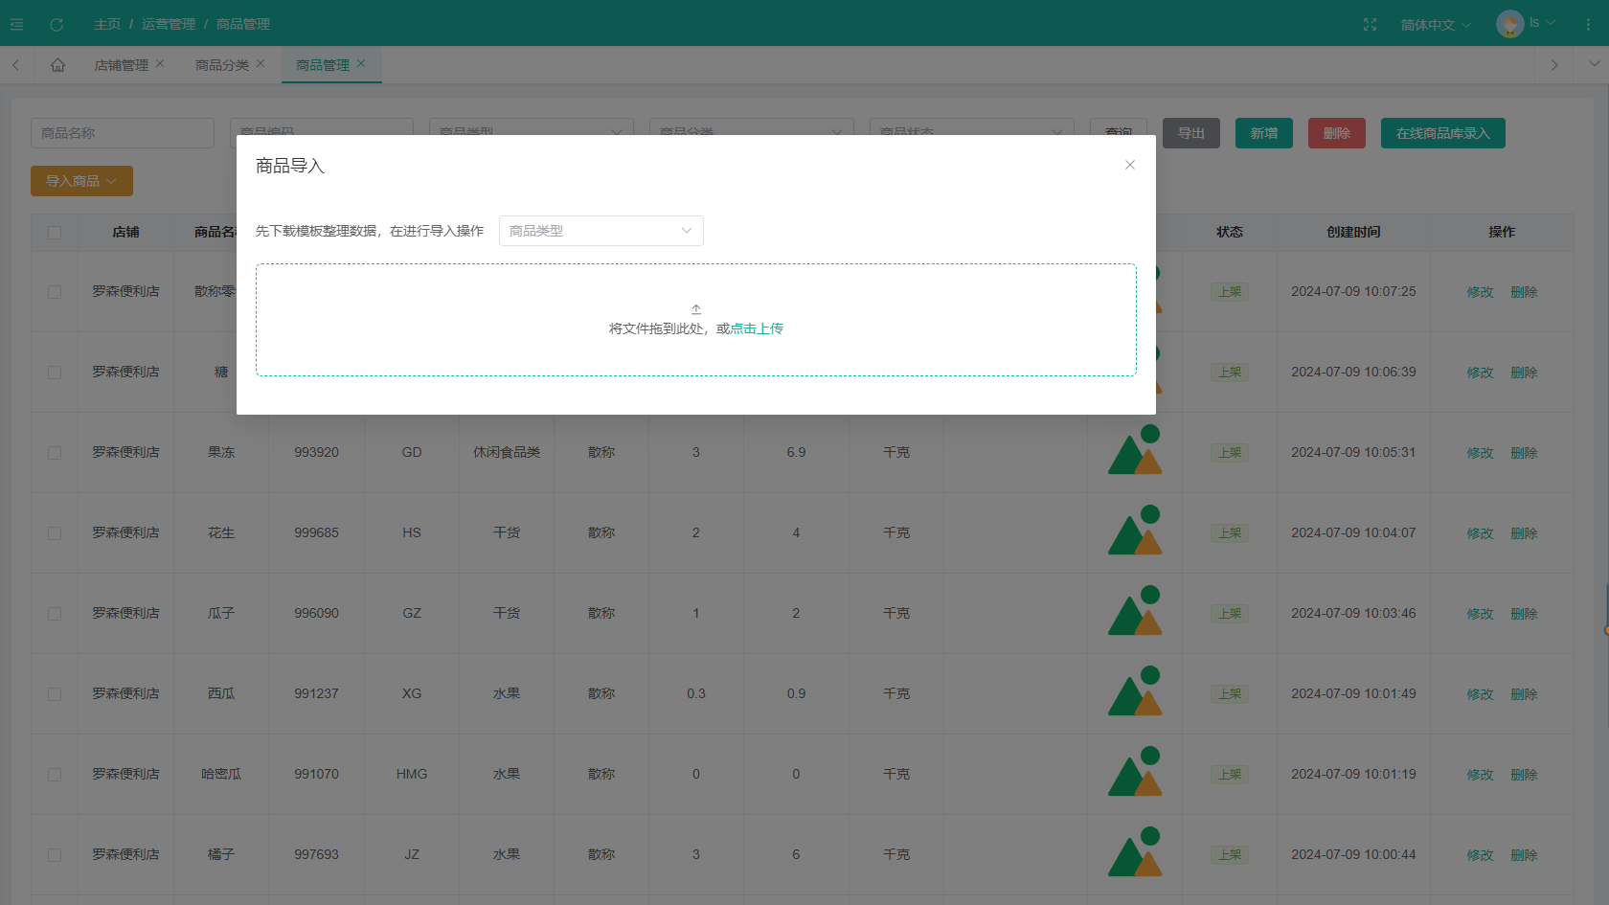

图4.15 商品管理导入商品弹窗

#### 4.3.4.5修改

点击修改按钮，弹出修改弹窗，修改商品信息，点击确定保存修改。

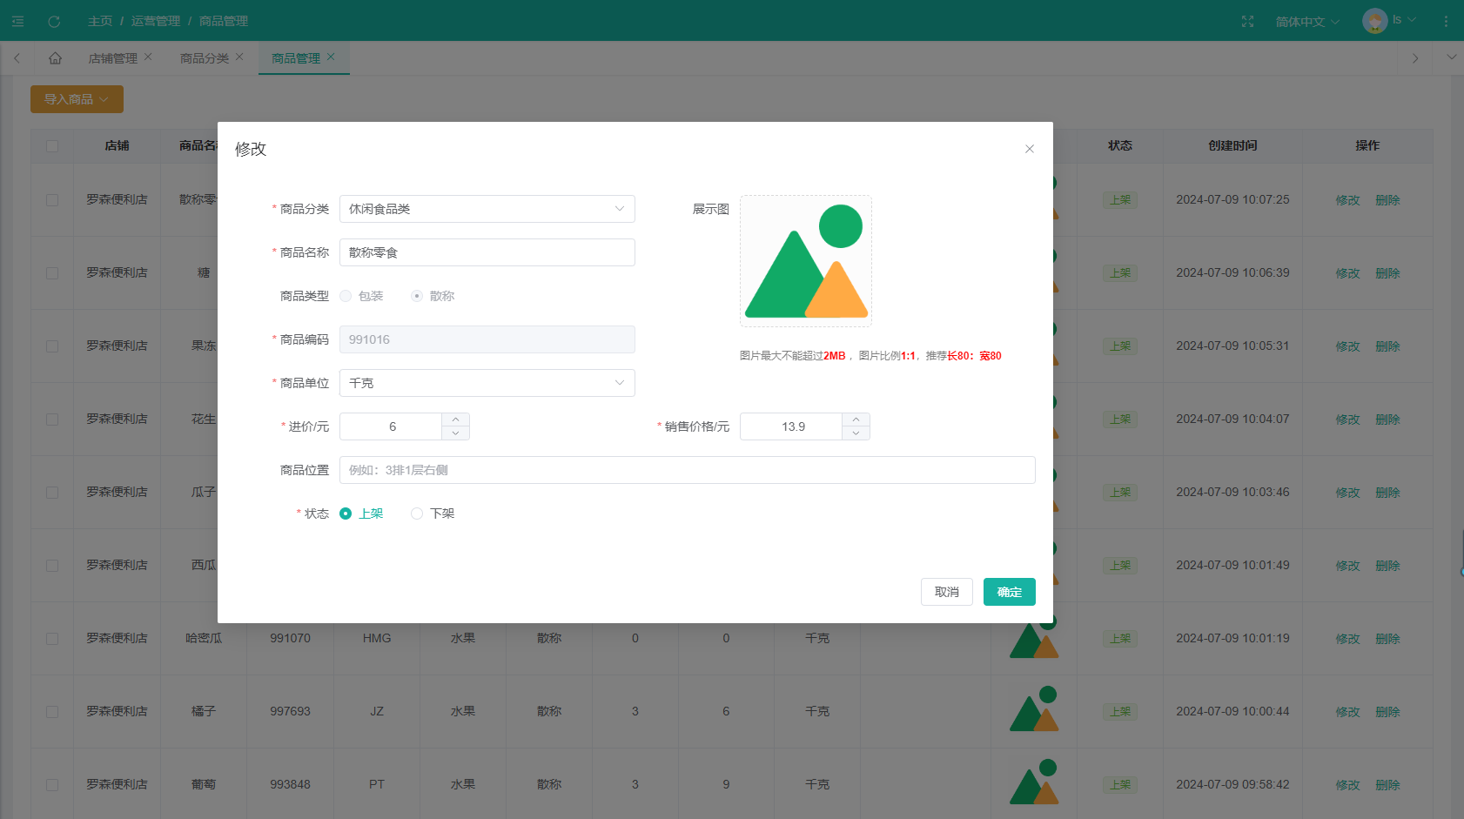

图4.16 商品管理修改

#### 4.3.4.6 删除

点击删除按钮，弹出删除确认弹窗，点击确定删商品信息。支持批量删除。

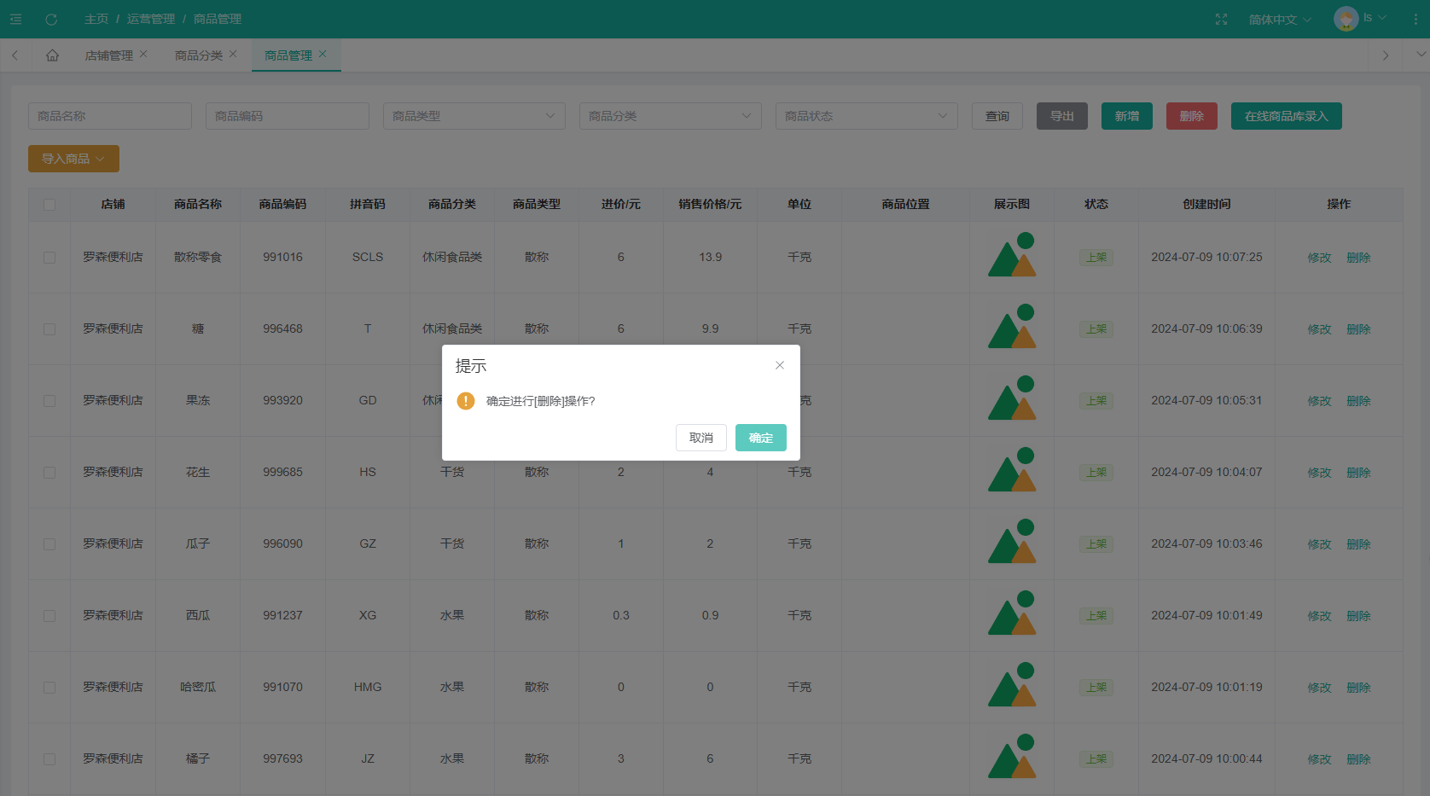

图4.17 商品管理删除

#### 4.3.4.6 导出

点击导出，可导出Excel文件的商品信息。

### 4.3.5 库存管理

#### 4.3.5.1 列表

点击“运营管理-库存管理”，进入库管管理页面，查看商品库存信息。

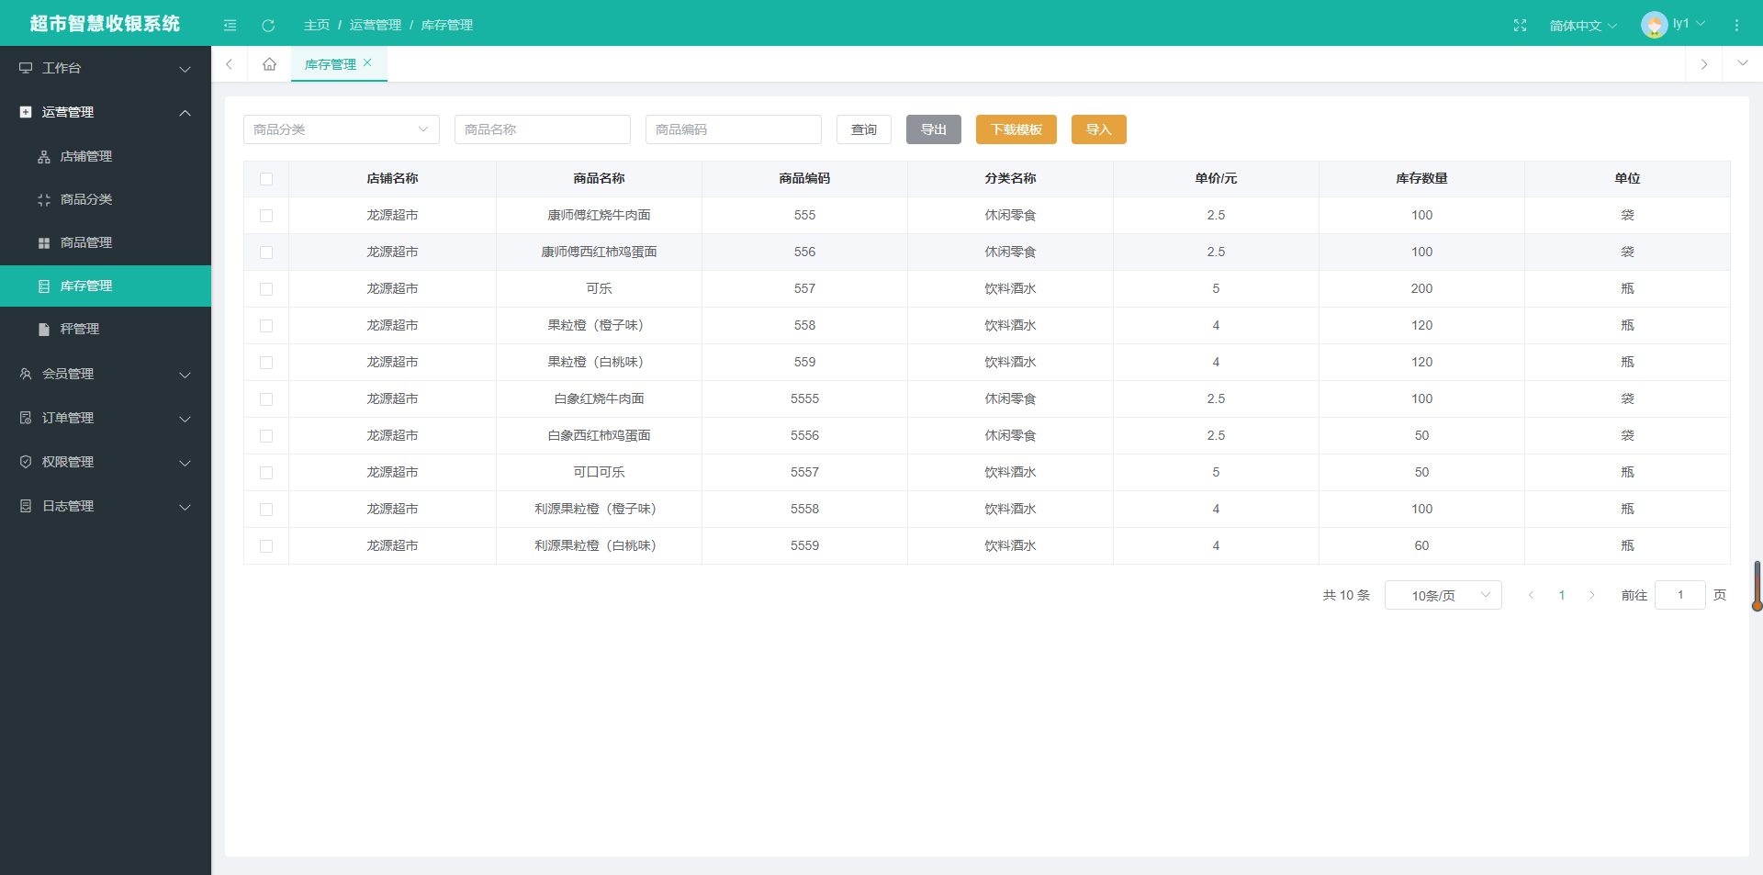

图4.18 库存管理列表

#### 4.3.5.2 下载模板

下载商品库存导入模板，将商品库存信息整理到文件中。

#### 4.3.5.3 导入

点击导入按钮，弹出商品库存导入弹窗，选择整理的Excel导入文件，批量导入商品库存信息。

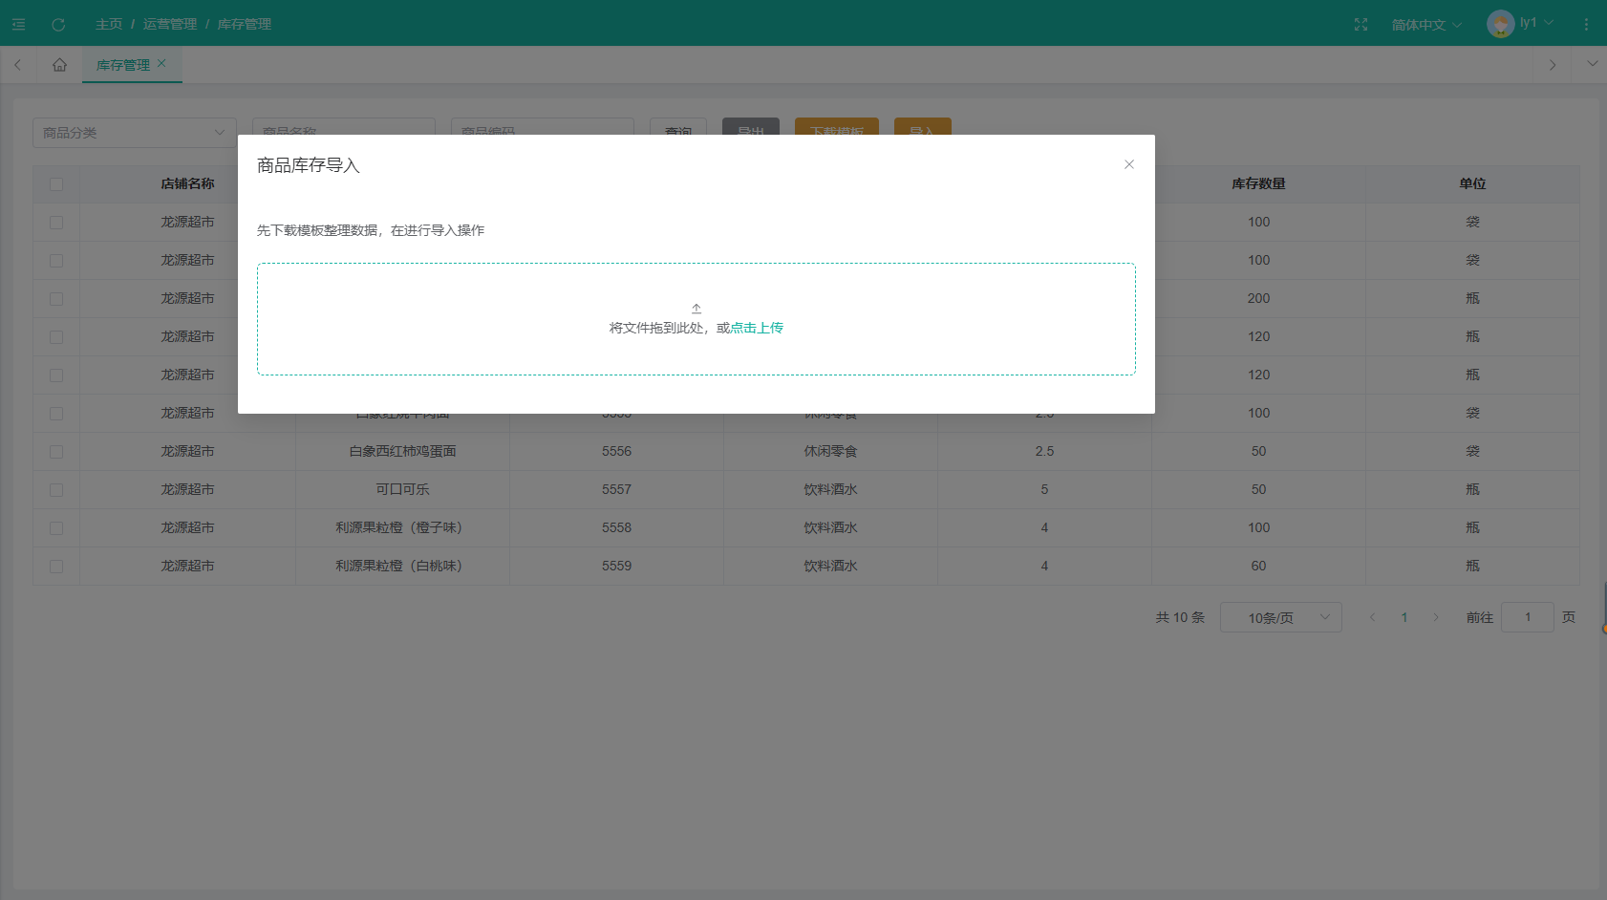

图4.19 库存管理导入

#### 4.3.5.4 导出

点击导出，可导出Excel文件的商品库存信息。

### 4.3.6 秤管理

#### 4.3.6.1 列表

点击“运营管理-秤管理”，进入秤管理页面，查看已添加的秤信息。

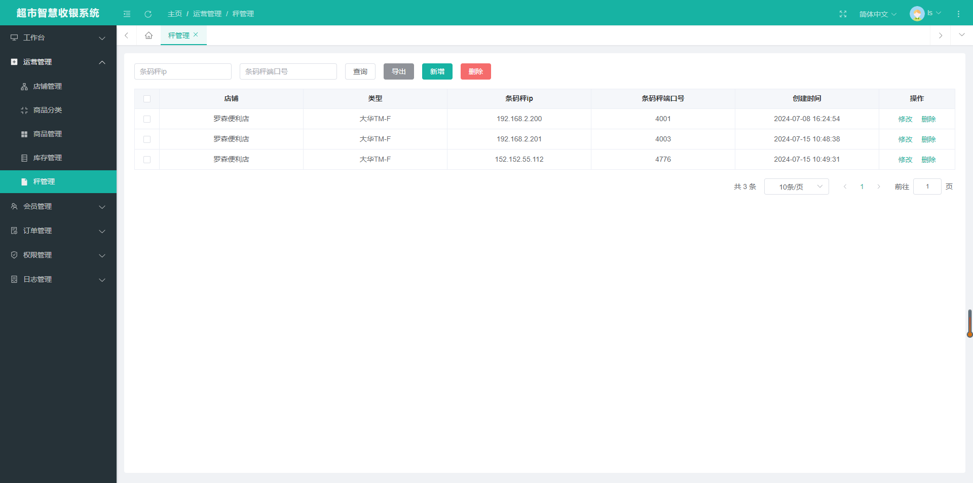

图4.20 秤管理列表

#### 4.3.6.2 新增

点击新增按钮，弹出新增秤信息弹窗，选择秤类型、输入秤Ip、端口号，点击确定保存。

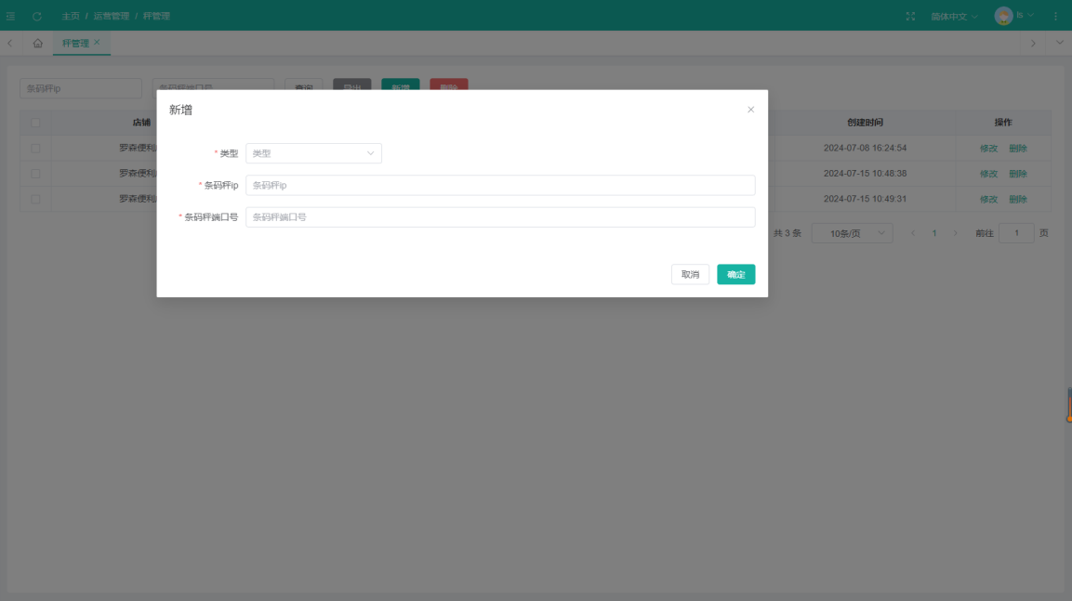

图4.21 秤管理新增

#### 4.3.6.3 修改

点击修改按钮，弹出修改秤信息弹窗，修改秤信息，点击确定保存修改。

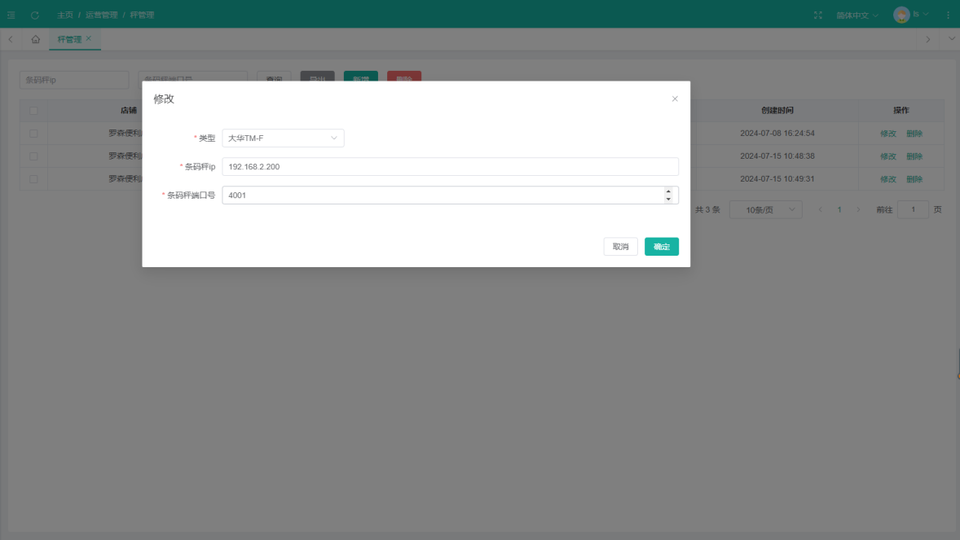

图4.22 秤管理修改

#### 4.3.6.4 删除

点击删除按钮，弹出删除确认弹窗，点击确定删除秤信息。支持批量删除。

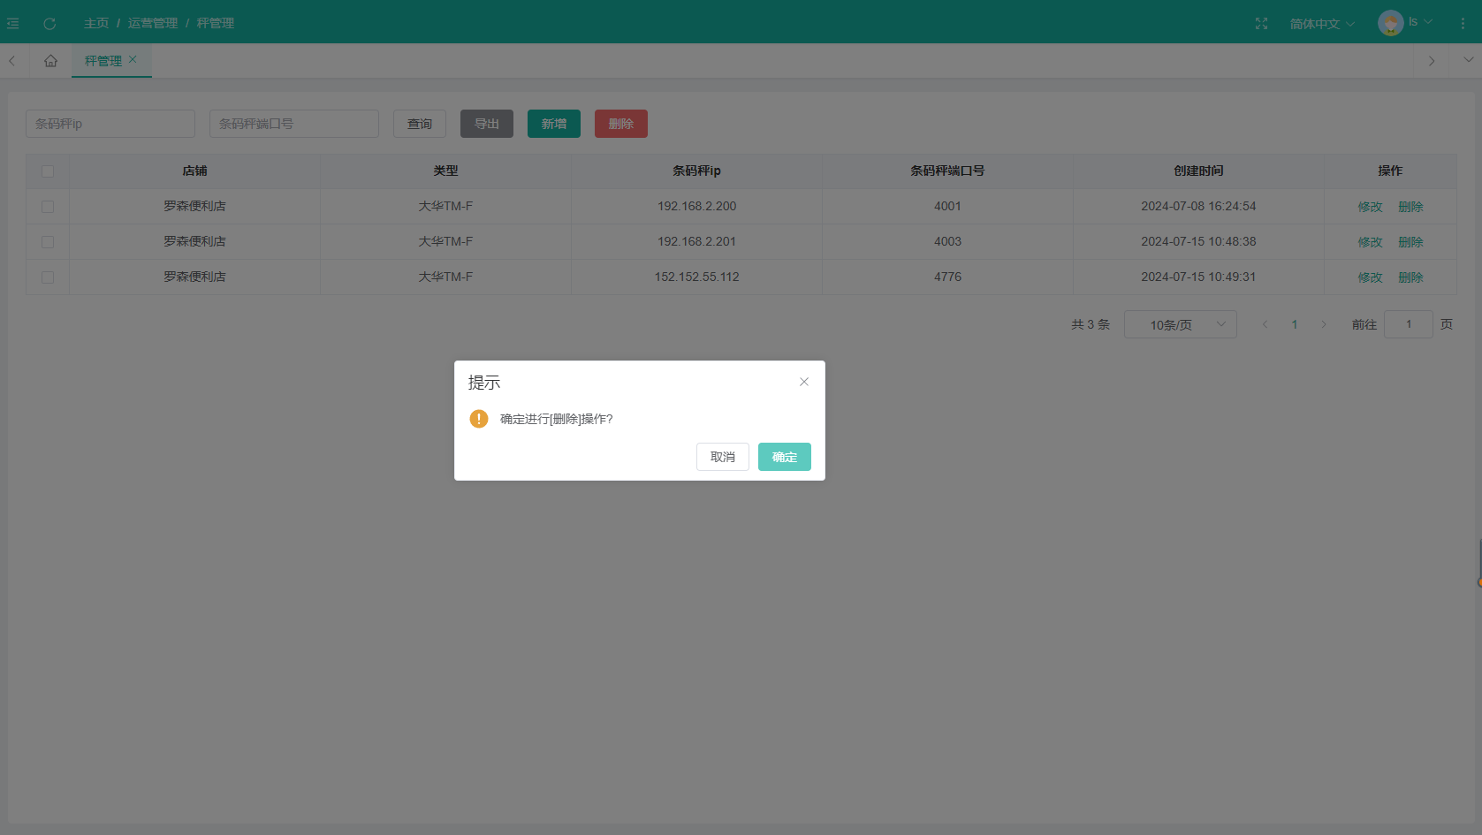

图4.23 秤管理删除

#### 4.3.6.5 导出

点击导出，可导出Excel文件的秤信息。

## 4.4 会员管理

### 4.4.1 会员管理

#### 4.4.1.1 列表

点击“会员管理-会员管理”，进入会员管理页面，查看超市添加的会员信息。

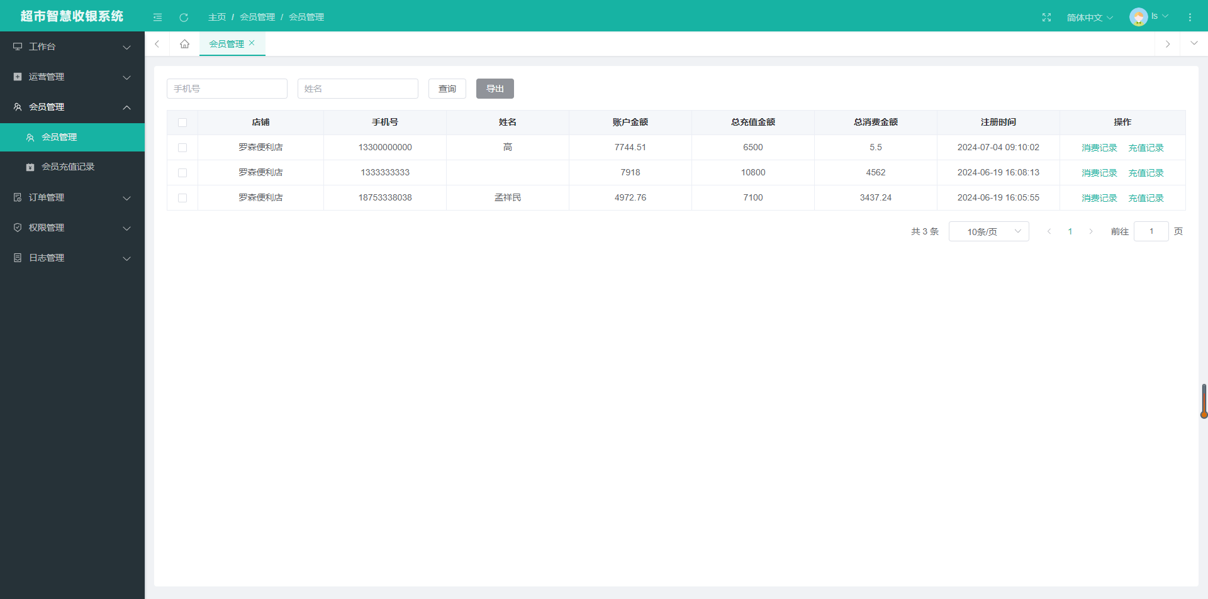

图4.24 会员管理列表

#### 4.4.1.2 导出

点击导出，可导出Excel文件的会员信息。

### 4.4.2 会员充值记录

#### 4.4.2.1 列表

点击“会员管理-会员充值记录”，进入会员充值记录页面，查看会员充值记录信息。

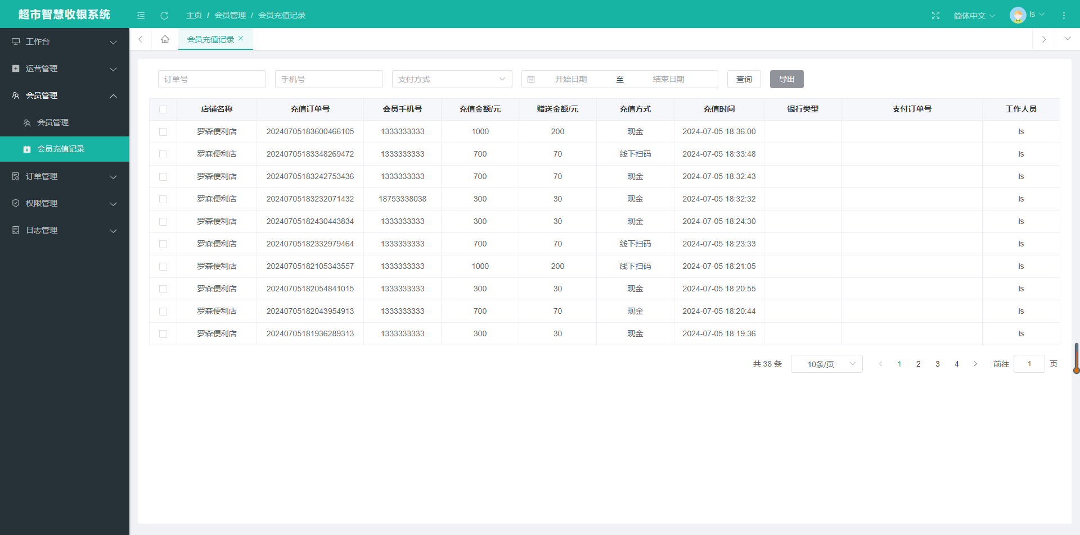

图4.25 会员充值记录列表

#### 4.4.2.2 导出

点击导出，可导出Excel文件的会员充值信息。

## 4.5 订单管理

### 4.5.1 订单管理

#### 4.5.1.1 列表

点击“订单管理-订单管理”，进入订单管理页面，查看超市商品购物订单信息。

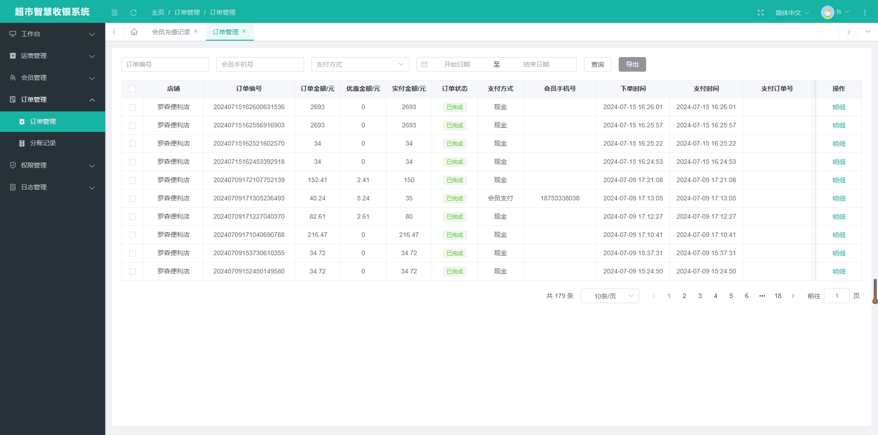

图4.26订单管理列表

#### 4.5.1.2 导出

点击导出，可导出Excel文件的商品购物订单信息。

### 4.5.2 分账管理

#### 4.5.2.1 列表

点击“订单管理-分账管理”，进入分账管理页面，查看超市商品购物订单以及会员充值订单线上支付分账信息。

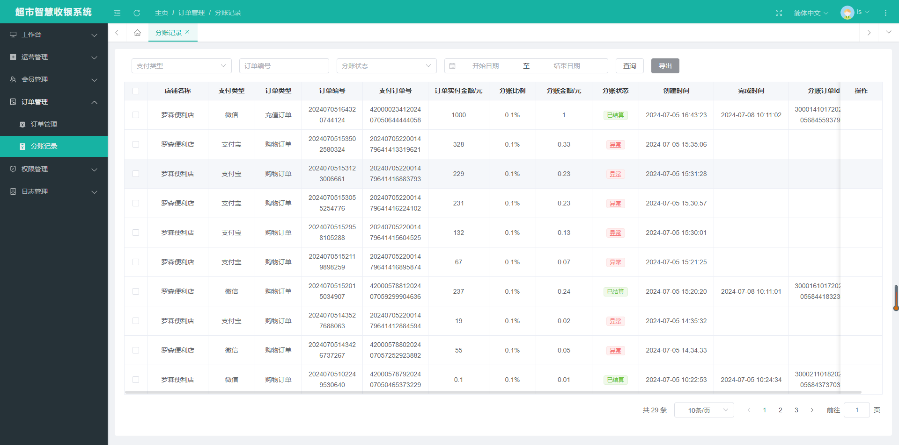

图4.27 分账管理列表

#### 4.5.2.2 导出

点击导出，可导出Excel文件的订单分账信息。

## 4.6 权限管理

### 4.6.1 用户管理

#### 4.6.1.1列表

点击“权限管理-用户管理”，进入用户管理页面，查看已添加的用户账号信息。

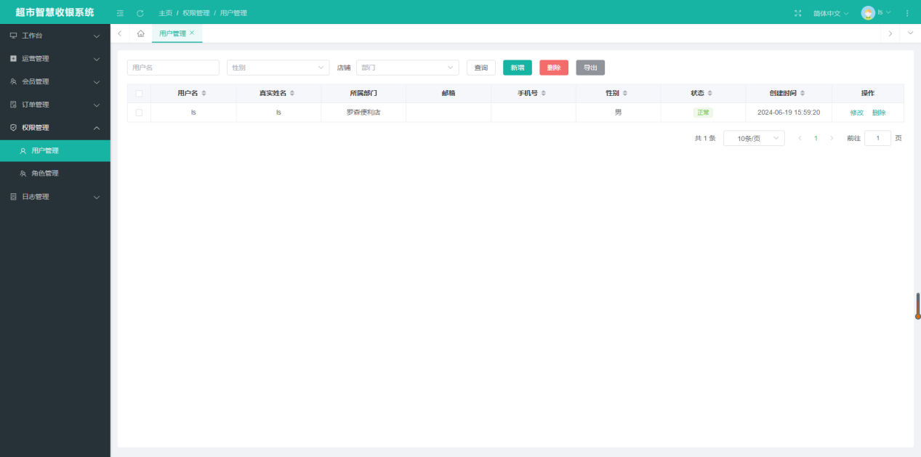

图4.27 分账管理列表

#### 4.6.1.2新增

点击新增按钮，弹出新增用户弹窗，输入用户账号、密码及个人信息、设置用户角色，点击确定保存。

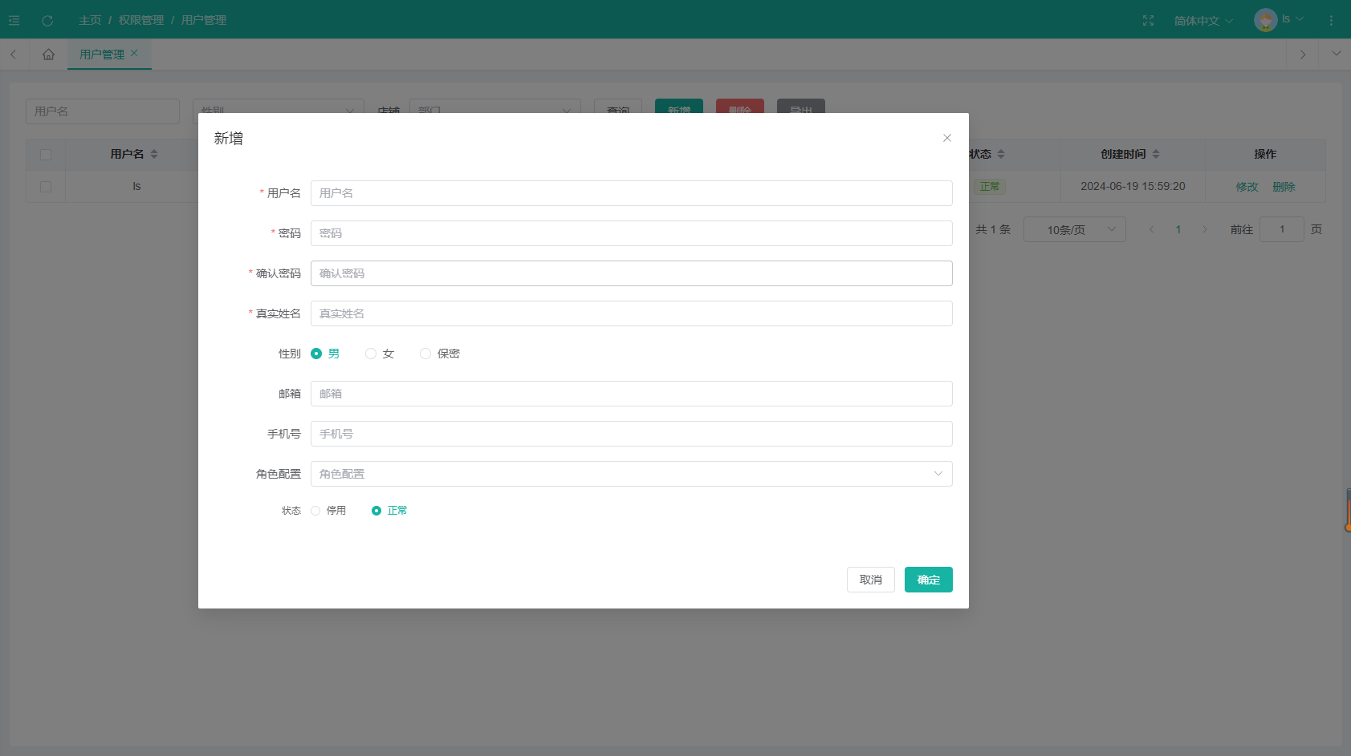

图4.28 分账管理新增

#### 4.6.1.3修改

点击修改按钮，弹出修改用户弹窗，修改用户信息，点击确定保存修改。

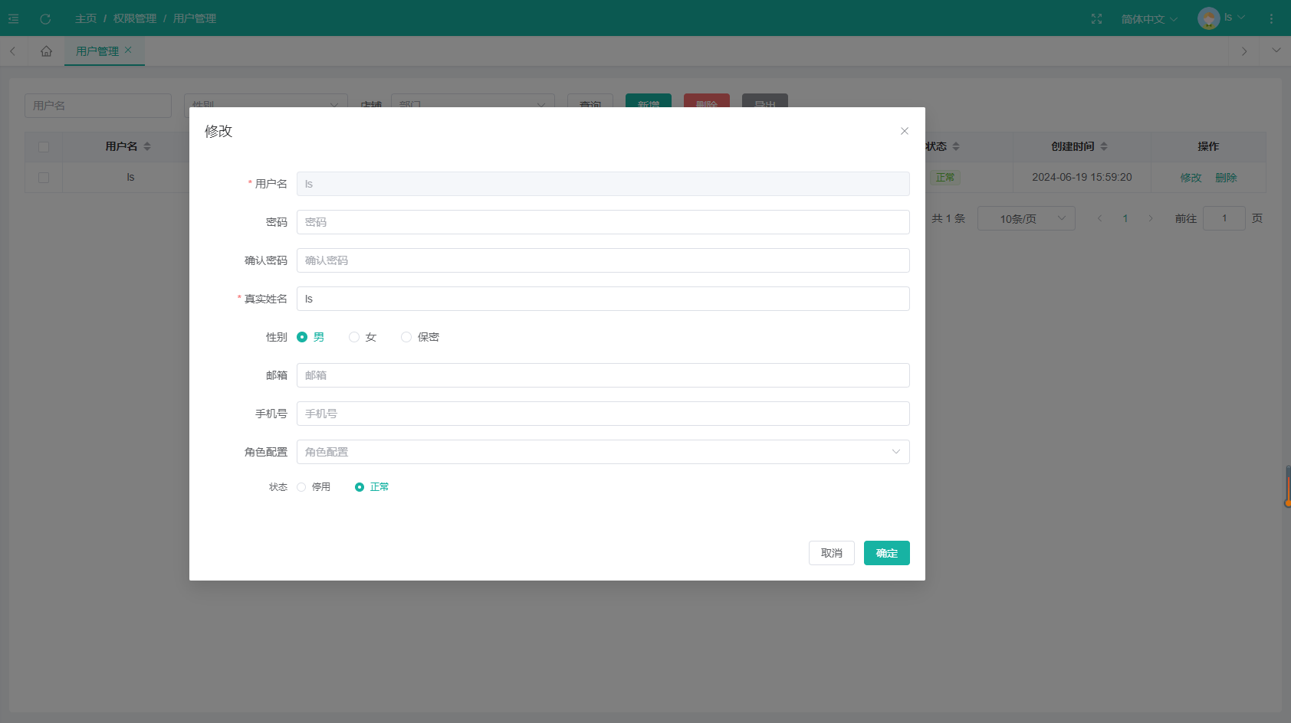

图4.29 分账管理修改

#### 4.6.1.4 删除

点击删除按钮，弹出删除确认弹窗，点击确定删除用户信息。支持批量删除。

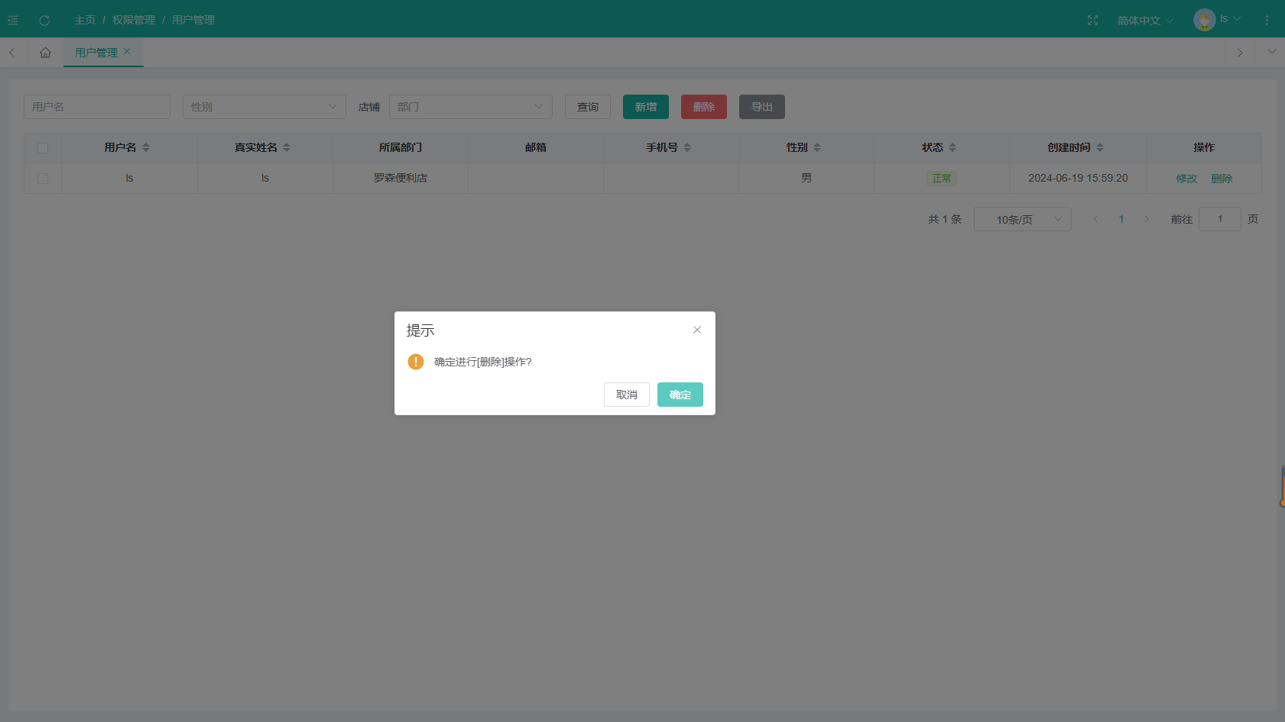

图4.30 分账管理删除

#### 4.6.1.5 导出

点击导出，可导出Excel文件的用户信息。

### 4.6.2 角色管理

#### 4.6.2.1 列表

点击“权限管理-角色管理”，进入角色管理页面，查看已创建的角色信息。

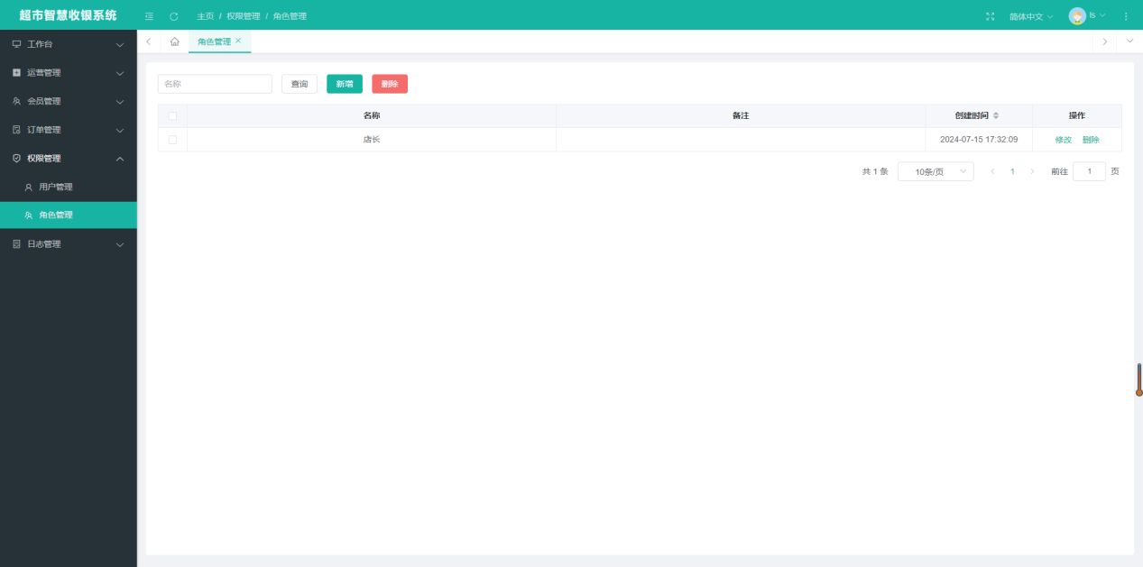

图4.31 角色管理列表

#### 4.6.2.2 新增

点击新增按钮，弹出角色新增弹窗，输入角色名称、设置角色权限，点击确定保存。

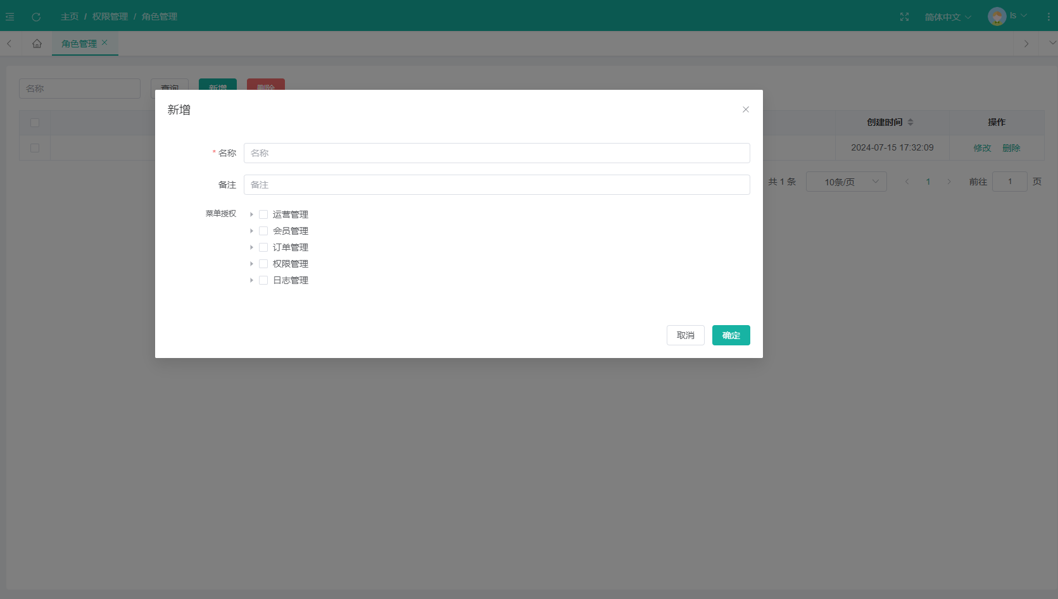

图4.32 角色管理新增

#### 4.6.2.3 修改

点击修改按钮，弹出角色修改弹窗，修改角色信息或权限，点击确定保存修改。

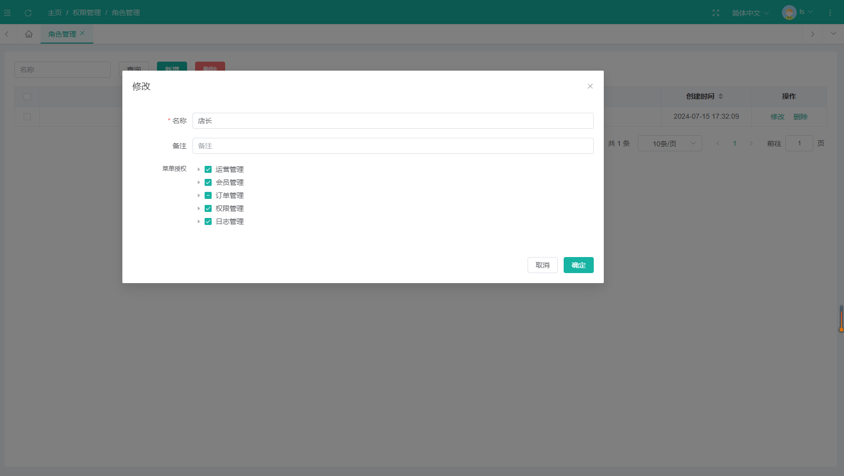

图4.33 角色管理修改

#### 4.6.2.3 删除

点击删除按钮，弹出删除确认弹窗，点击确定删除角色信息。支持批量删除。

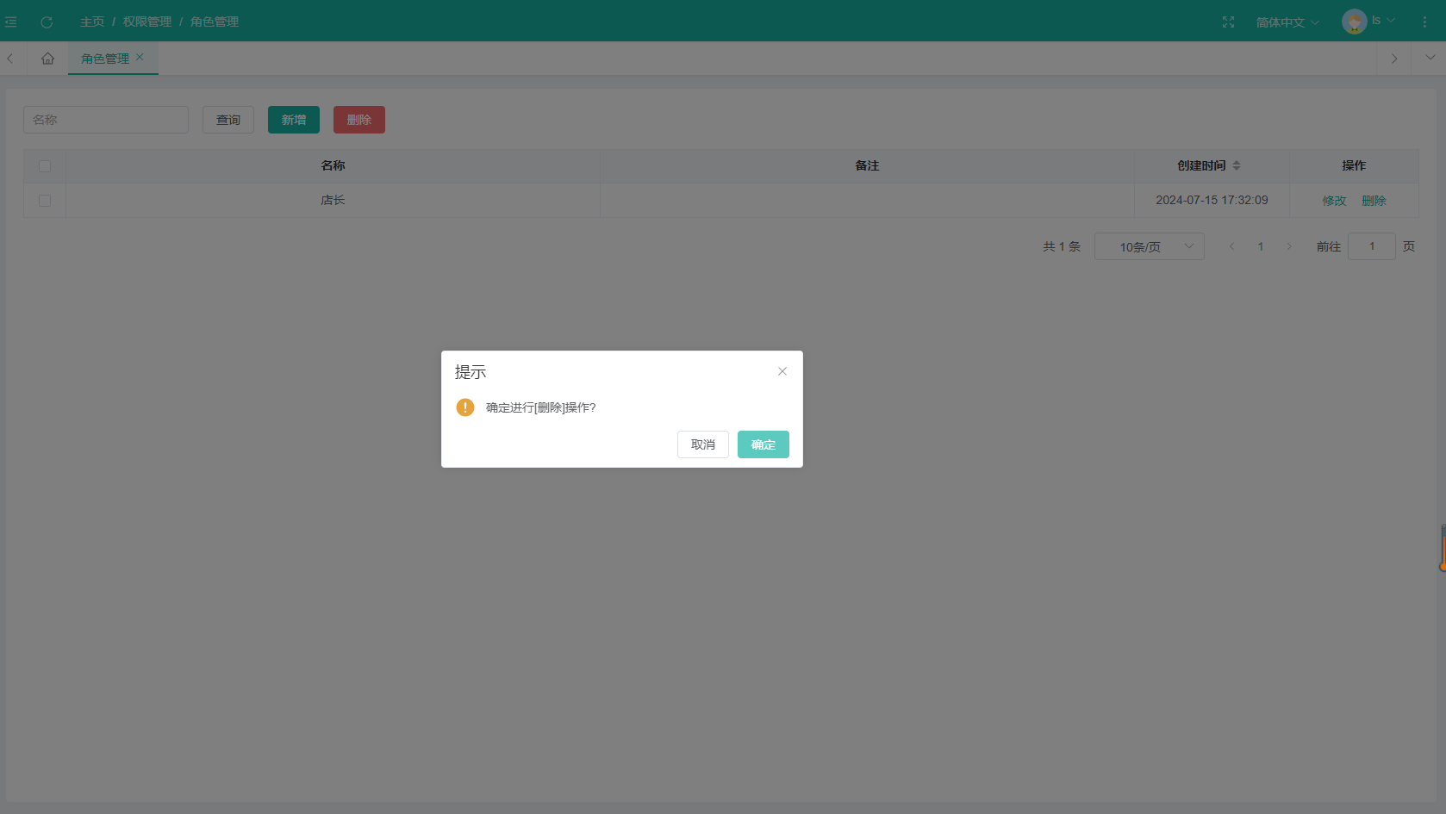

图4.34 角色管理删除

## 4.7 日志管理

### 4.7.1 登录日志

#### 4.7.1.1 列表

点击“日志管理-登录日志”，进入登录日志页面，查看账号登录过平台的日志信息。

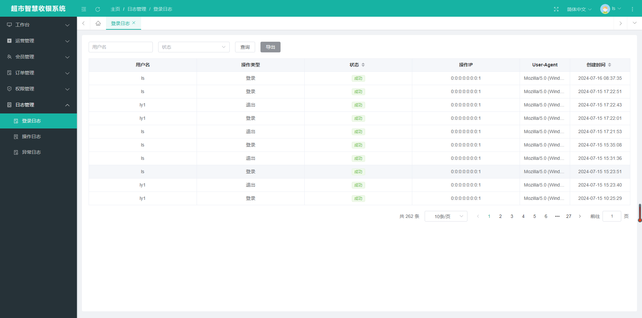

图4.35 登录日志列表

#### 4.7.1.2 导出

点击导出，可导出Excel文件的登录日志信息。

### 4.7.2 操作日志

#### 4.7.2.1 列表

点击“日志管理-操作日志”，进入操作日志页面，查看用户登录账号操作记录信息。

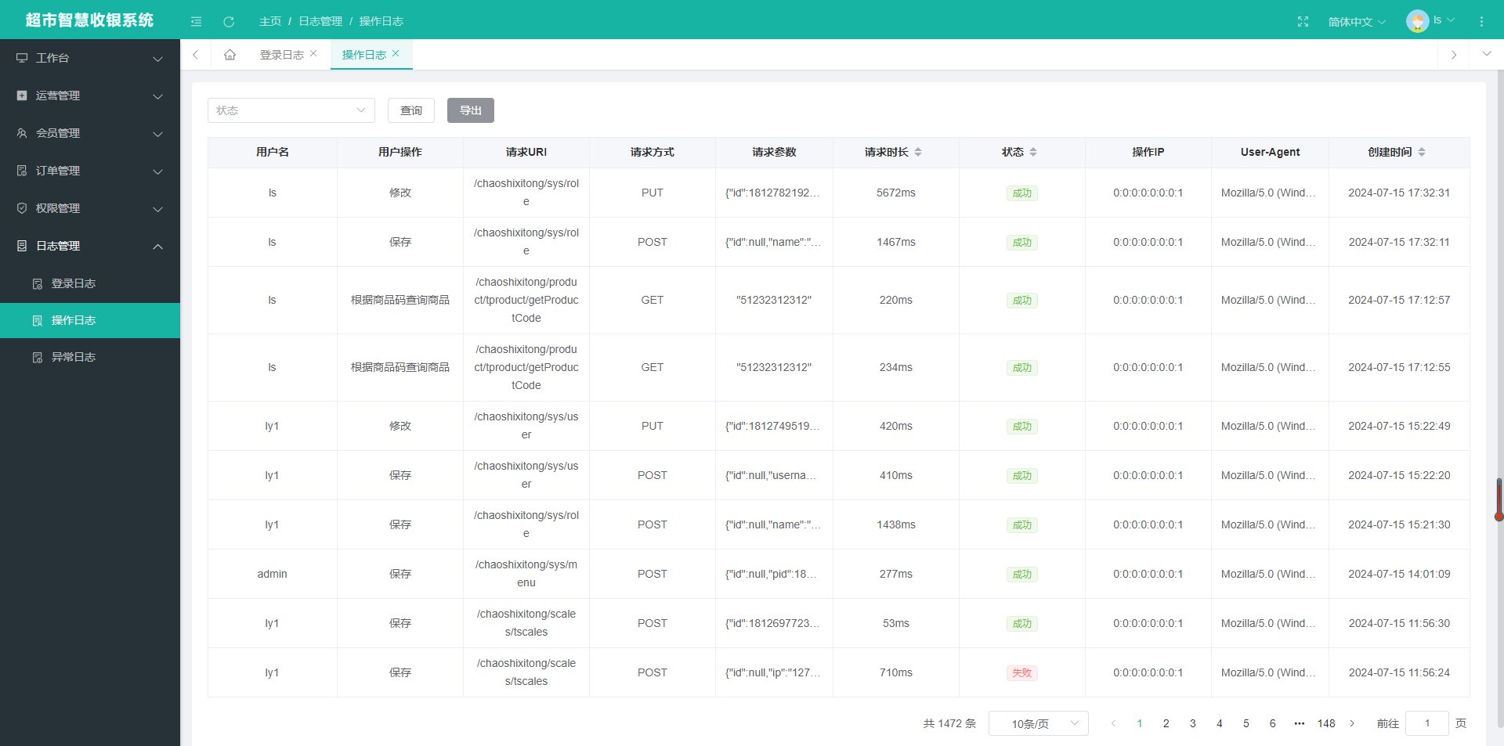

图4.36 操作日志列表

#### 4.7.2.1 导出

点击导出，可导出Excel文件的操作日志信息。

### 4.7.3 异常日志

#### 4.7.3.1 列表

点击“日志管理-异常日志”，进入异常日志页面，查看操作请求出现异常的记录信息。

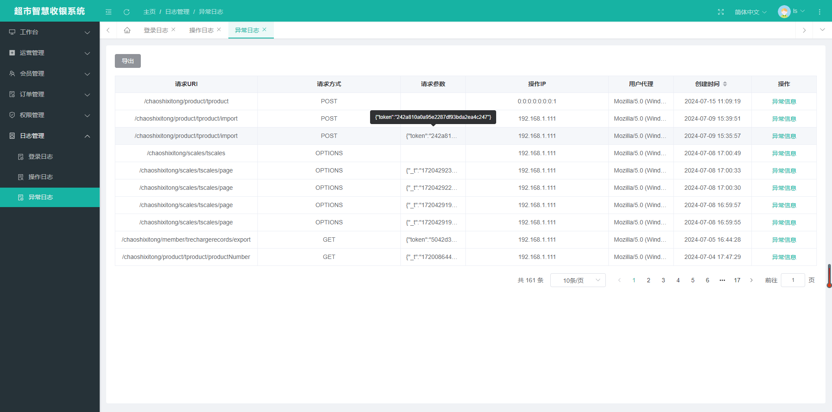

图4.37 异常日志列表

#### 4.7.3.2 导出

点击导出，可导出Excel文件的异常日志信息。